UNIVERSIDAD POLITÉCNICA SALESIANA
SEDE QUITO
CARRERA DE NEGOCIOS DIGITALES
DISEÑO DE UN SISTEMA DE AUTOMATIZACIÓN PARA LA GESTIÓN COMERCIAL EN LA CONSTRUCTORA TORVESA
Trabajo de titulación previo a la obtención del
Título de Licenciado en Negocios Digitales.
AUTORES: DIEGO JHOEL BERMEO TORRES
VÍCTOR ALEXANDER SEGURA HEREDIA
TUTORA: TANIA ALEXANDRA CHICAIZA VILLALBA
Quito – Ecuador
2026
PRIMER BORRADOR PARA REVISIÓN DE LA TUTORA · 7 de noviembre de 2026

NOTA PARA LA LECTORA
Ingeniera Chicaiza: este es el primer borrador completo de la tesis. Reúne lo escrito hasta hoy para que sus observaciones lleguen a tiempo y se incorporen en las versiones siguientes. Las partes que aún dependen de datos de la empresa o de una decisión suya van resaltadas en amarillo con estas marcas:
[FALTA-DATO: …] el dato depende de Torvesa, de los casos de prueba o de un sprint posterior.
[FALTA-FUENTE: …] la afirmación todavía no tiene una fuente verificada.
[DECIDIR-TUTORA: …] es una decisión que le pedimos a usted.
[DECIDIR-VÍCTOR: …] es una decisión interna del equipo.
Estado de cada capítulo:
Lo que más necesitamos de usted está al inicio del capítulo III: la propuesta de medir sin recoger datos de personas. Las demás decisiones van en la hoja de puntos adjunta.
Capítulo | Estado | Versión
I. Introducción | Completo, con datos de la empresa pendientes | 0.3 (27-oct)
II. Marco teórico | Completo | 0.3 (27-oct)
III. Metodología | Completo con el método aprobado; se reescribe según la propuesta de cambio de método | 0.3 (27-oct)
IV. Desarrollo técnico | Diagnóstico preliminar y diseño completos; costos y viabilidad en el sprint 5 | 0.1 (7-nov)
V. Evaluación y resultados | Esquema; se escribe con la validación | —
VI. Conclusiones y recomendaciones | Esquema | —

ÍNDICE DE CONTENIDO
NOTA PARA LA LECTORA ii
ÍNDICE DE CONTENIDO iii
ÍNDICE DE TABLAS vi
ÍNDICE DE FIGURAS vi
RESUMEN vii
ABSTRACT viii
CAPÍTULO I 1
INTRODUCCIÓN 1
Contexto general 1
La Constructora Torvesa 2
Descripción del problema 3
Evidencias del problema 4
Delimitación del problema 4
Planteamiento del problema 5
Justificación 5
Relevancia práctica 5
Relevancia académica 5
Viabilidad del estudio 6
Impacto esperado 6
Objetivos 7
Objetivo general 7
Objetivos específicos 7
Relación con los objetivos vinculados al aprendizaje 8
Preguntas orientadoras 8
Metas de validación 9
Alcance 9
CAPÍTULO II 11
MARCO TEÓRICO 11
Antecedentes 11
La gestión comercial con apoyo tecnológico 11
La inteligencia artificial en las ventas 12
La inteligencia artificial en las pymes de América Latina y del Ecuador 13
Antecedente propio: el proyecto integrador TEAMSLASH 13
La transformación digital de la construcción 13
Bases teóricas 14
Gestión de la relación con el cliente y gestión de prospectos 14
Tiempo de respuesta al prospecto 14
Gestión del conocimiento y memoria organizacional 14
Inteligencia artificial con recuperación de información 15
Software que funciona sin conexión 16
Gestión de procesos de negocio 16
Registro verificable 16
Aceptación tecnológica y usabilidad 16
Bases legales y normativas 17
Discusión crítica 17
CAPÍTULO III 19
METODOLOGÍA 19
Enfoque de la investigación 19
Tipo de investigación 20
Marco metodológico: investigación en ciencia del diseño 20
Design Thinking para diseñar con el usuario 21
Scrum para organizar el trabajo 21
Población 22
Técnicas e instrumentos de recolección de datos 22
Procedimiento 23
Variables e indicadores 24
Técnicas de análisis de datos 24
Aspectos éticos y protección de datos 25
CAPÍTULO IV 27
DESARROLLO TÉCNICO 27
Diagnóstico del proceso actual 27
Cómo se levantó el proceso actual 27
El proceso actual de atención a un cliente 27
Puntos donde se pierde tiempo o información 28
Línea base 29
Diseño del sistema 29
Requisitos 29
Casos de uso y modelo conceptual 30
Proceso con el sistema (TO-BE) 32
Componentes del sistema 34
La bóveda de conocimiento comercial 35
Protección de datos personales 36
Herramientas, costos y viabilidad económica 36
Riesgos del diseño 37
CAPÍTULO V 38
EVALUACIÓN Y RESULTADOS 38
Prueba de concepto 38
Casos de prueba 38
Validación del diseño en operación experimental controlada 38
Evaluación de la usabilidad 38
Discusión y limitaciones 38
CAPÍTULO VI 39
CONCLUSIONES Y RECOMENDACIONES 39
Conclusiones 39
Recomendaciones 39
REFERENCIAS BIBLIOGRÁFICAS 40
ANEXOS 47

(Para ver el índice: clic derecho aquí → «Actualizar campo»).

ÍNDICE DE TABLAS
[Se genera con los rótulos de las tablas en la versión final]

ÍNDICE DE FIGURAS
[Se genera con los rótulos de las figuras en la versión final]

RESUMEN
El trabajo diseña un sistema de automatización para la gestión comercial de la Constructora Torvesa, una empresa de Quito cuyo personal reparte la jornada entre la oficina y la obra. Hoy las solicitudes de los clientes llegan a los celulares personales, se delegan sin dejar rastro, cada cotización se arma casi desde cero y el historial de cada cliente depende de la memoria del vendedor. Con el marco de la investigación en ciencia del diseño, se diseñan sobre el registro de solicitudes TEAMSLASH tres componentes: una bóveda de conocimiento comercial en Obsidian, un asistente de inteligencia artificial que propone borradores de cotización a partir de esa bóveda, siempre revisados por una persona, y un registro verificable de eventos con huellas SHA-256, sin datos personales. El diseño incluye 24 requisitos, 12 casos de uso, el proceso con el sistema en notación BPMN y controles conforme a la Ley Orgánica de Protección de Datos Personales. La propuesta se evalúa con casos de prueba y con una validación del diseño en operación experimental controlada, frente a seis metas: tiempo de primer contacto, tiempo de elaboración de cotizaciones, clientes perdidos, recuperación del historial, detección de alteraciones y usabilidad. [FALTA-DATO: resultados y conclusiones, sprint 9]
Palabras claves: gestión comercial, gestión del conocimiento, inteligencia artificial, construcción, ciencia del diseño

ABSTRACT
[FALTA-DATO: el abstract se traduce cuando el resumen esté aprobado]

CAPÍTULO I

INTRODUCCIÓN

Contexto general
Desde 2021, el uso de la inteligencia artificial (IA) en las organizaciones ha crecido con rapidez. Según la encuesta global de McKinsey & Company, el 78 % de las organizaciones usaba IA en al menos una función del negocio a finales de 2024, frente al 55 % de un año antes, y el 71 % usaba IA generativa con regularidad; marketing y ventas está entre las funciones donde más se usa (Singla et al., 2025, pp. 14 y 16). Esa encuesta, sin embargo, refleja sobre todo a empresas grandes. La estadística oficial de la Organización para la Cooperación y el Desarrollo Económicos (OCDE) muestra otra realidad: entre 2020 y 2024, la proporción de empresas que usa IA en los países miembros pasó del 5,6 % al 14 %, y en las pequeñas empresas, de 10 a 49 empleados, llega apenas al 11,9 %, frente al 40 % de las grandes (OECD, 2025a, p. 6). La brecha no se cierra: en 2026, el 54 % de las organizaciones con ingresos anuales de al menos 1.000 millones de dólares escala la IA en toda la empresa, frente a un tercio de las más pequeñas (McKinsey & Company, 2026, sección «Key takeaways»).
La IA generativa abarató el acceso para las empresas pequeñas: el 31 % de las pymes encuestadas por la OCDE en siete países ya la usa (OECD, 2025b, p. 6). En el área comercial, el interés se explica por el uso del tiempo: los vendedores dedican solo el 30 % de su semana a vender, y tareas como priorizar prospectos, registrar datos y generar cotizaciones pueden automatizarse (Salesforce Research, 2024, p. 13).
El sector de la construcción es uno de los menos digitalizados de la economía: el índice de digitalización industrial del McKinsey Global Institute, que comparó 22 sectores de Estados Unidos con datos de 2015, lo ubica en el penúltimo lugar, solo por delante de la agricultura y la caza (Manyika et al., 2015, p. 5). El dato es antiguo y de otro país, pero la evidencia reciente de América Latina apunta en la misma dirección: en Chile, el 68 % de las micro y pequeñas empresas de construcción está en las etapas iniciales de la digitalización, el porcentaje más alto entre los sectores analizados (Cathles et al., 2023, p. 5). Su lógica empresa a empresa (B2B), su estructura fragmentada y su organización por proyectos frenan su transformación digital y le impiden recoger y aprovechar los datos de sus clientes (Samuelson y Stehn, 2023, p. 400). El freno no es la falta de inversión: entre 2020 y 2022 se invirtieron cerca de 50.000 millones de dólares en tecnología para la construcción, un 85 % más que en los tres años anteriores, pero la fragmentación, el bajo gasto en tecnología frente a otros sectores y las formas de trabajo analógicas siguen limitando su uso (McKinsey & Company, 2023) [VERIFICAR-PÁG: McKinsey & Company 2023 — confirmar si la cifra está en el texto o en la figura 1].
En Ecuador, la construcción sale de dos años de caída: su producción cayó 1,7 % en 2023 y 7,9 % en 2024, y en 2025 se recuperó con un crecimiento del 2,7 % (Banco Central del Ecuador [BCE], 2026, pp. 22–23). En un mercado que apenas se recupera, perder clientes por demoras en la atención pesa más. Al mismo tiempo, la IA ya forma parte del trabajo diario: en 2024, el 36 % de los trabajadores ecuatorianos encuestados por el portal Multitrabajos decía usarla en sus tareas (Redacción Empresas, 2024), y el Índice Latinoamericano de Inteligencia Artificial 2025 ubica al país en la categoría «adoptante», un nivel intermedio (Comisión Económica para América Latina y el Caribe [CEPAL], 2025). En las micro, pequeñas y medianas empresas (mipymes) ecuatorianas, en cambio, la IA se usa poco y sobre todo en marketing; las barreras principales son la falta de profesionales calificados y la falta de bases de datos estructuradas (Pérez-Campdesuñer et al., 2025, resumen).
La Constructora Torvesa ilustra esta brecha: atiende a clientes que esperan respuestas rápidas, pero gestiona la relación comercial y la elaboración de cotizaciones con procesos manuales, y su personal comercial y técnico divide la jornada entre la oficina y obras con conectividad limitada ([FALTA-DATO: confirmar con las entrevistas en Torvesa]).

La Constructora Torvesa
Torvesa Constructora es una sociedad domiciliada en Quito (Pichincha) que inició actividades el 5 de agosto de 2010. Su actividad principal registrada es la construcción de carreteras, calles y otras vías para vehículos o peatones, y complementariamente ejecuta obras de ingeniería civil en general (Servicio de Rentas Internas [SRI], 2026) [FALTA-DATO: A1 — captura del RUC en el SRI con fecha y confirmación del giro por la empresa]. Cuenta con 30 colaboradores [FALTA-DATO: A2 — nota de respaldo firmada por la gerencia] entre personal administrativo, comercial y técnico, y atiende principalmente a clientes privados —empresas, inmobiliarias y promotores de proyectos habitacionales, y personas naturales— que solicitan cotizaciones de forma directa; según los registros de la empresa, su cartera actual es de 33 clientes [FALTA-DATO: A3 — nota de respaldo o extracto anonimizado del registro de clientes]. Su oferta se vende por proyecto: cada solicitud exige una cotización o proforma a medida, cuyo detalle técnico —materiales, cantidades, rubros y plazos— hace que su elaboración dependa del conocimiento y del tiempo del vendedor que la prepara.

Descripción del problema
El problema se expresa en el tiempo de respuesta al cliente. Cada solicitud de cotización obliga al vendedor a preparar la respuesta casi desde cero: buscar cotizaciones anteriores, recalcular rubros y armar el documento a partir de archivos dispersos y de su propia memoria. Cuánto tarda cada cotización todavía no se ha medido [FALTA-DATO: A4 — cronometraje de las cotizaciones en Torvesa (meta M2)]. Como ese mismo vendedor reparte la jornada entre la oficina y la obra, la cotización solo puede prepararse al volver a la oficina, y las solicitudes quedan sin atender durante horas o días [FALTA-DATO: M1 — tiempo de respuesta real, con las solicitudes de los últimos tres meses]. A la lentitud se suma la falta de un historial: el conocimiento de cada cliente —qué pidió, qué se le ofreció, qué está pendiente— vive en el teléfono y en la memoria del vendedor asignado, y no existe un repositorio que la empresa conserve si ese vendedor está en obra sin señal o deja la organización. En este trabajo, a ese fenómeno se le llama «amnesia institucional», la incapacidad de una organización de recordar y usar el conocimiento del pasado, que la rotación del personal agrava (Stark, 2024, p. 3) [FALTA-FUENTE: A8 — Pollitt (2000) como origen del término, PDF a mano]: el cliente debe repetir su historia o, en el peor caso, se va con la competencia. El riesgo se repite a escala del sector: como cada proyecto reúne una combinación nueva de empresas, el conocimiento se transfiere con dificultad de un proyecto a otro (Samuelson y Stehn, 2023, p. 388).
Aumentar el personal o reorganizar las cargas de trabajo son decisiones de gestión que corresponden a la gerencia y no forman parte de este trabajo. El problema que aborda el proyecto es tecnológico: no existe una herramienta que conserve el conocimiento comercial de la empresa —historial de clientes, plantillas y cotizaciones anteriores— y que lo ponga a disposición del vendedor para responder en menos tiempo.

Evidencias del problema
Un estudio publicado en Harvard Business Review encontró que las empresas que responden a un prospecto (lead) dentro de la primera hora tienen cerca de siete veces más probabilidades de calificarlo que las que tardan más (Oldroyd et al., 2011 [FALTA-FUENTE: A9 — confirmar «siete veces» con página en el PDF]). El problema sigue vigente: en 2024, una prueba con clientes incógnitos en 1.000 empresas de software que venden a otras empresas encontró que 635 nunca respondieron a una solicitud de demostración (Koushik, 2024, sección de resultados). Mientras tanto, el 83 % de los clientes espera hablar con alguien de inmediato cuando contacta a una empresa (Salesforce Research, 2022, p. 16). Ninguna de estas dos fuentes es del sector de la construcción y las dos vienen de empresas que venden software comercial, por lo que se usan como contexto y no como prueba del caso de Torvesa.
La literatura revisada tampoco respalda un plazo exacto de respuesta, como una ventana de 5 a 15 minutos. Por eso, la meta de responder en menos de 15 minutos que se plantea en este trabajo es una decisión de diseño, que se justifica con los objetivos, y no un dato probado.
La situación de Torvesa se mide con una línea base real, levantada en la empresa: el tiempo de respuesta a las solicitudes, el tiempo de elaboración de cada cotización, la disponibilidad del historial de los clientes y la percepción de colaboradores y clientes [FALTA-DATO: línea base M1–M6, trabajo de campo en Torvesa]. Sus resultados se presentan en el capítulo IV.

Delimitación del problema
El estudio se centra en tres procesos del área comercial de la Constructora Torvesa (Quito): la recepción de las solicitudes de los prospectos, la elaboración de la respuesta o cotización y la conservación del historial de cada cliente. Sobre el ecosistema TEAMSLASH (landing, API propia, PostgreSQL y alertas por Slack) se diseñan tres componentes: (a) una bóveda de conocimiento comercial en Obsidian con fichas de clientes, plantillas y cotizaciones anteriores; (b) un asistente de inteligencia artificial que consulta la bóveda y propone al vendedor un borrador de respuesta; y (c) un registro verificable de las interacciones, con huellas digitales (SHA-256) y un registro al que solo se pueden agregar entradas. La propuesta se valida con cuatro casos de prueba y una validación del diseño en operación experimental controlada de dos semanas. El trabajo se desarrolla entre octubre de 2026 y enero de 2027.

Planteamiento del problema
¿Cómo debe diseñarse un sistema de automatización que permita a la Constructora Torvesa responder a sus prospectos en el menor tiempo posible, dar continuidad a la atención con el vendedor titular y conservar un historial verificable de cada cliente?

Justificación

Relevancia práctica
El estudio responde a una necesidad concreta de la empresa: un historial centralizado del cliente. La bóveda convierte el conocimiento que hoy reside en la memoria de cada vendedor en un activo de la empresa: si el vendedor está en obra sin señal, consulta la ficha del cliente desde su celular, y si deja la organización, el historial de trabajo con cada cliente queda en la empresa. Las plantillas y las cotizaciones anteriores, consultadas por el asistente de IA, reducen el tiempo de preparar cada respuesta, y la información acumulada permite generar reportes para la gerencia sobre clientes, cotizaciones y tiempos de atención. Además, el registro verificable da a la gerencia una prueba de quién atendió a cada cliente, qué se le ofreció y cuándo, útil para resolver discrepancias con clientes y para asignar el mérito comercial entre vendedores. El registro controlado de los datos contribuye también al cumplimiento de la Ley Orgánica de Protección de Datos Personales (LOPDP), que exige, entre otras cosas, el consentimiento del titular y conservar los datos solo el tiempo necesario (LOPDP, 2021, arts. 8 y 10, lit. i).

Relevancia académica
La evidencia sobre la gestión de clientes con apoyo tecnológico (CRM, por sus siglas en inglés) móvil proviene casi siempre de empresas grandes o de ventas internas en economías desarrolladas, y se basa en percepciones autorreportadas (Ohiomah et al., 2019; Rodriguez y Boyer, 2020; Habel et al., 2025) [FALTA-FUENTE: A21, A22 y A24 — abrir los tres artículos y verificar con página]. Este trabajo aporta una medición basada en registros del sistema en una pyme constructora latinoamericana. Los estudios recientes sobre IA en pymes ecuatorianas miden su adopción con encuestas, pero no evalúan herramientas concretas en una empresa (Pérez-Campdesuñer et al., 2025), y el uso de IA con recuperación de documentos propios (RAG) sigue, en la industria, en etapa de prototipo: 12 de 13 casos estudiados no habían llegado a un uso a gran escala (Brehme et al., 2025, p. 10). En la búsqueda realizada en SciELO, Redalyc, el repositorio de la UPS y OpenAlex (2021–2026) no se encontraron estudios sobre CRM o IA para la atención comercial en pymes constructoras latinoamericanas: lo más cercano aplica inteligencia de negocios a sus compras públicas (Peña-Ramírez et al., 2024), y la IA con recuperación de documentos ya se ha probado para redactar propuestas en empresas, pero no en pymes de la región ni midiendo el tiempo de respuesta (Bakiyalakshmi et al., 2026). Además, articula dos campos que suelen estudiarse por separado: la gestión de prospectos y la gestión del conocimiento y la memoria organizacional (Nonaka y Takeuchi, 1995; Walsh y Ungson, 1991) [FALTA-FUENTE: clásicos de gestión del conocimiento — verificar en la biblioteca UPS y sumar una fuente de 2021 en adelante].

Viabilidad del estudio
El estudio es viable porque: (a) la línea base se levanta en la empresa con la autorización de la gerencia [FALTA-DATO: autorización del trabajo de campo]; (b) el producto mínimo viable de TEAMSLASH está desplegado y la bóveda se construye sobre él sin licencias, ya que Obsidian es gratuito para uso comercial (Obsidian, 2025) y la sincronización puede hacerse con Git en la computadora; en el celular, el propio mantenedor del complemento de Git advierte que es muy inestable (Vinzent03, s. f.), por lo que la sincronización móvil se resuelve en el diseño; (c) se cuenta con la carta de autorización de la Constructora Torvesa, que permite usar sus datos, y con el tema aprobado por la carrera; (d) el registro verificable usa huellas digitales SHA-256 y un registro al que solo se pueden agregar entradas, que no requiere servicios externos, criptomonedas ni contratos inteligentes; y (e) el asistente de IA usa un servicio de modelos de lenguaje con un costo por consumo acotado durante la validación del diseño en operación experimental controlada: en la gama media del proveedor propuesto, USD 2 por millón de unidades de texto (tokens) de entrada y USD 10 por millón de salida (Anthropic, s. f.).

Impacto esperado
Con una correcta adopción por parte de la empresa —que no depende de este trabajo—, se proyecta reducir el tiempo de primer contacto por debajo de 15 minutos, acortar la elaboración de las cotizaciones mediante plantillas y respuestas asistidas, y lograr que cualquier miembro del equipo recupere el historial de un cliente en minutos, aunque el vendedor titular cambie. La validación del diseño en operación experimental controlada, de dos semanas, aportará una primera evidencia de ese efecto; sus resultados sustentarán la decisión de Torvesa sobre la adopción definitiva.

Objetivos

Objetivo general
Diseñar un sistema de automatización para la gestión comercial de la Constructora Torvesa, que integre el CRM móvil TEAMSLASH con una bóveda de conocimiento comercial en Obsidian, un asistente de inteligencia artificial para la elaboración de respuestas y cotizaciones y un registro verificable de eventos, y validarlo mediante una validación del diseño en operación experimental controlada de dos semanas que mida su efecto sobre el tiempo de respuesta, la continuidad de la atención y la trazabilidad del historial de cada cliente.

Objetivos específicos
• OE1. Diagnosticar los procesos actuales de captación, cotización y atención de clientes (AS-IS) y establecer la línea base de tiempos de respuesta, fuga, capacidad de recuperar información y usabilidad, incluida la percepción de los clientes.
• OE2. Diseñar la arquitectura y los procesos objetivo (TO-BE) del sistema —bóveda de conocimiento, asistente de IA con plantillas de cotización y registro verificable—, con requisitos funcionales, análisis de viabilidad técnica y económica para Torvesa (valor actual neto y tasa interna de retorno), y controles conforme a la LOPDP.
• OE3. Desarrollar un prototipo funcional de los componentes del sistema mediante sprints incrementales sobre la infraestructura existente de TEAMSLASH.
• OE4. Validar el diseño del sistema mediante cuatro casos de prueba y una validación del diseño en operación experimental controlada de dos semanas, midiendo los indicadores definidos frente a la línea base.
• OE5. Documentar el manual de operación, los lineamientos de gobierno de la información y la transferencia al equipo de Torvesa.

Relación con los objetivos vinculados al aprendizaje
La lista siguiente muestra a qué objetivo vinculado al aprendizaje (OVA) de la carrera responde cada objetivo específico.
• OE1 (diagnóstico): OVA 4.1, identificar y analizar problemas complejos; OVA 5.1, analizar datos de desempeño organizacional.
• OE2 (diseño): OVA 4.2, formular alternativas de solución fundamentadas; OVA 6.2, evaluar la viabilidad técnica y económica; OVA 6.3, aplicar principios de seguridad y normativa digital.
• OE3 (desarrollo del prototipo): OVA 4.3, aplicar métodos y herramientas de la profesión; OVA 6.1, desarrollar soluciones digitales innovadoras.
• OE4 (validación): OVA 5.4, evaluar el impacto de la gestión digital mediante indicadores clave de desempeño.
• OE5 (documentación y transferencia): OVA 5.3, proponer planes de implementación considerando recursos, cronograma y gestión de riesgos.

Preguntas orientadoras
En un proyecto técnico no se formula una hipótesis. En su lugar se plantean preguntas orientadoras y metas de validación que guían el desarrollo y la evaluación del sistema.
• PO1. ¿Qué pasos del proceso actual provocan demoras y pérdida de información entre la oficina y la obra?
• PO2. ¿Qué información mínima deben contener la ficha del cliente y las plantillas de cotización para que el vendedor —o quien lo reemplace si deja la empresa— responda sin reconstruir la historia del cliente?
• PO3. ¿Qué reglas de asignación, alerta y seguimiento garantizan que ninguna solicitud quede sin respuesta?
• PO4. ¿Cómo garantizar que el historial comercial no pueda alterarse sin que se note, sin exponer datos personales?

Metas de validación
• M1. Mediana del tiempo de primer contacto menor a 15 minutos. Es una meta de diseño, no un estándar probado (véase la sección de evidencias); la línea base se mide en la empresa [FALTA-DATO: M1 — línea base real].
• M2. Reducción del tiempo de elaboración de una cotización con el asistente de IA frente a la línea base, medida en los casos de prueba [FALTA-DATO: M2 — cronometraje de cotizaciones].
• M3. Fuga previa al primer contacto menor que la de la línea base [FALTA-DATO: M3 — tasa de fuga medida con las solicitudes reales].
• M4. En la prueba de recuperación, menor tiempo y más aciertos que en la línea base, y menos colaboradores que no encuentran información completa o que no confían en retomar una cartera ajena [FALTA-DATO: M4 — encuesta I1, preguntas A5 y A6].
• M5. El 100 % de las alteraciones simuladas del registro detectadas por la verificación de integridad.
• M6. Puntaje SUS igual o superior a 68, el valor de referencia de la escala (Hyzy et al., 2022, p. 2), medido con la versión validada en español (Sevilla-Gonzalez et al., 2020).

Alcance
• Temático: diseño y validación del sistema: captación, primer contacto, elaboración asistida de respuestas y cotizaciones, continuidad de la atención con el vendedor titular, bóveda de conocimiento, registro verificable y usabilidad, aplicados a los clientes privados de la empresa. No se abordan la negociación, la facturación, la ejecución de obra ni las decisiones de gestión del personal (dotación y asignación de cargas), que corresponden a la gerencia; tampoco los procesos de contratación pública, que se rigen por los plazos y formatos del Sistema Nacional de Contratación Pública.
• Geográfico: Constructora Torvesa, Quito, Ecuador.
• Temporal: de octubre de 2026 a enero de 2027, dentro del Período 69. La validación del diseño en operación experimental controlada dura dos semanas, del 23 de noviembre al 5 de diciembre de 2026, y el documento final se entrega para revisión el 4 de enero de 2027.
• Poblacional: los 30 colaboradores de Torvesa, sus 33 clientes [FALTA-DATO: A2 y A3 — nota de respaldo de la gerencia] y la totalidad de las solicitudes que ingresen durante la validación.
• Metodológico: enfoque mixto con predominio cuantitativo, dentro de la investigación en ciencia del diseño (DSR), con una comparación antes y después en un solo grupo durante la validación del diseño en operación experimental controlada.
• Limitaciones: (a) caso único sin grupo de control, sin generalización ni causalidad estricta; (b) la línea base es parcialmente autorreportada; (c) población pequeña, por lo que se usan pruebas no paramétricas; (d) posible efecto Hawthorne; (e) Obsidian no ofrece permisos por usuario dentro de una bóveda, lo que se mitiga con minimización de datos y control de dispositivos (Anexo A) (Obsidian, s. f.); (f) el registro verificable prueba que un evento no fue alterado desde su fecha, pero no que su contenido haya sido verdadero al registrarse; (g) la evaluación financiera del modelo SaaS va como anexo de contexto y no es objeto del proyecto; (h) la versión en español de la SUS se validó en México y con herramientas de salud, no en el sector de la construcción (Sevilla-Gonzalez et al., 2020); y (i) si en las dos semanas de validación entran pocas solicitudes, las pruebas estadísticas pierden potencia, y los resultados se informan como descriptivos [FALTA-DATO: volumen de solicitudes por semana en Torvesa].
[DECIDIR-TUTORA: el párrafo final con la estructura del documento se escribe al cerrar la tesis (sprint 9), como pide el manual de estilo]

CAPÍTULO II

MARCO TEÓRICO
Este capítulo reúne los antecedentes y las bases teóricas, legales y normativas del trabajo. Primero revisa los estudios recientes sobre la gestión comercial con apoyo tecnológico y sobre la inteligencia artificial en las ventas y en las pymes. Luego define los conceptos que sustentan el diseño del sistema: la gestión de clientes y de prospectos, el tiempo de respuesta, la gestión del conocimiento, la IA con recuperación de documentos propios y la usabilidad. Cierra con el marco legal ecuatoriano y una discusión crítica de los vacíos que este trabajo atiende.

Antecedentes

La gestión comercial con apoyo tecnológico
Los sistemas de gestión de la relación con el cliente (customer relationship management, CRM) se consideran una herramienta eficaz para identificar a los mejores clientes, aumentar su satisfacción y retenerlos; la capacidad de una organización en este campo se mide por cómo analiza los datos de sus clientes (Chatterjee et al., 2023, p. 1299). A medida que crece el volumen de esos datos, analizarlos a mano se vuelve difícil, y las empresas incorporan IA a sus sistemas de CRM. En una encuesta a 315 usuarios de organizaciones en India, la calidad del CRM con IA y la satisfacción con él influyeron en la actitud y en la intención de usarlo, mientras que la compatibilidad con los sistemas existentes pesó poco (Chatterjee et al., 2023, p. 1299). La lección para el diseño es que la adopción depende de que el usuario encuentre útil y satisfactoria la herramienta, y no solo de que esta se integre con lo que ya hay.
La calificación de prospectos es otra pieza de la gestión comercial. Una revisión sistemática de 44 estudios distingue dos enfoques: el tradicional, que depende de la experiencia y el conocimiento de los vendedores, y el predictivo, que usa datos y algoritmos de aprendizaje automático; el segundo tiene un impacto positivo en el desempeño de ventas (Wu et al., 2024, p. 69). En una empresa donde la información de los clientes está dispersa, solo es posible el enfoque tradicional: la calidad de la atención depende de lo que recuerda cada vendedor.
En las pymes, el efecto del CRM depende de qué parte de él se aplica. En 284 pymes manufactureras de Yemen, el enfoque en clientes clave y el CRM basado en tecnología mejoraron el desempeño, la organización del CRM no tuvo un efecto directo, y el capital relacional reforzó el efecto del CRM tecnológico y de su organización (AlQershi et al., 2020, pp. 9–12). Gil-Gomez et al. (2020) proponen, además, considerar el CRM una herramienta crítica para innovar el modelo de negocio de las pymes (p. 2733), aunque su modelo todavía no se ha comprobado con datos (p. 2745).
El diseño aprobado citaba además estudios sobre los sistemas de gestión de prospectos y el CRM móvil [FALTA-FUENTE: A21 Ohiomah et al. (2019), A22 Habel et al. (2025) y A24 Rodriguez y Boyer (2020) — son de pago: biblioteca UPS; abrir y verificar con página; los de 2020 o antes van con una fuente de 2021 en adelante].

La inteligencia artificial en las ventas
La evidencia académica sobre IA generativa en ventas es reciente. En una empresa de salud que la incorporó a su proceso de ventas, el uso de IA generativa por 163 vendedores se relacionó de forma positiva con la eficacia del proceso de ventas (β = 0,487), con la eficiencia administrativa (β = 0,484) y con el desempeño en ventas (β = 0,274), y el apoyo de la alta gerencia favoreció su uso (Rodriguez et al., 2025, p. 20). Los autores explican el efecto por el tiempo que se libera: la IA generativa ayuda a preparar propuestas, actualizar el CRM y redactar notas de las reuniones con clientes, y así el vendedor dedica más tiempo a vender (Rodriguez et al., 2025, p. 14). Los informes de la industria apuntan en la misma dirección: los vendedores dedican solo el 30 % de su semana a vender, y tareas como generar cotizaciones pueden automatizarse (Salesforce Research, 2024, p. 13).
Esta evidencia tiene límites. El estudio de Rodriguez et al. (2025) analiza una sola empresa y se basa en lo que los vendedores declaran, como reconocen sus autores (Rodriguez et al., 2025, resumen), y los informes de la industria provienen de empresas que venden software comercial. Las predicciones también llaman a la cautela: Gartner (2025) proyecta que para 2028 habrá diez veces más agentes de IA que vendedores, pero que menos del 40 % de los vendedores dirá que esos agentes mejoraron su productividad.

La inteligencia artificial en las pymes de América Latina y del Ecuador
En las pymes latinoamericanas, la adopción de IA sigue siendo incipiente, aunque empiezan a usar herramientas sin código, IA generativa y análisis predictivo; las barreras más comunes son la falta de talento, de financiamiento y de cultura digital (Hernández Vega et al., 2026, p. 1080). En el Ecuador, un estudio con 385 mipymes encontró que la IA se usa poco y sobre todo en marketing, y que los obstáculos más críticos son la falta de profesionales calificados y la falta de bases de datos estructuradas (Pérez-Campdesuñer et al., 2025). En los países de la OCDE, la proporción de pequeñas empresas que usa IA es del 11,9 %, frente al 40 % de las grandes (OECD, 2025a, p. 6). La brecha no es solo de herramientas: sin datos ordenados, la IA no tiene de dónde aprender ni qué consultar.

Antecedente propio: el proyecto integrador TEAMSLASH
En el proyecto integrador de la carrera, los autores desarrollaron TEAMSLASH, un ecosistema digital de gestión de clientes para la Constructora Torvesa: un formulario web capta la solicitud del prospecto, una API propia en Node.js la valida y la registra, y una notificación en Slack avisa al equipo comercial en obra (Bermeo y Segura, 2026, p. 5). Este trabajo parte de ese producto y le agrega la bóveda de conocimiento, el asistente de IA y el registro verificable. No se usan las cifras de su diagnóstico, porque eran simuladas.

La transformación digital de la construcción
La construcción es uno de los sectores menos digitalizados (Manyika et al., 2015, p. 5; Cathles et al., 2023, p. 5). Una revisión de la literatura identifica dos condiciones que frenan su transformación digital: su orientación empresa a empresa, que limita el diálogo directo con el cliente y el uso de sus datos, y su organización fragmentada y por proyectos (Samuelson y Stehn, 2023, p. 400). Como cada proyecto reúne una combinación nueva de empresas, el conocimiento se transfiere con dificultad de un proyecto a otro (Samuelson y Stehn, 2023, p. 388). Este trabajo atiende esa transferencia dentro de una sola empresa: que lo aprendido con cada cliente quede disponible para la siguiente cotización.

Bases teóricas

Gestión de la relación con el cliente y gestión de prospectos
El CRM es una estrategia apoyada en tecnología para registrar, dar seguimiento y retener a los clientes, cuyo valor depende de la calidad de los datos que reúne (Chatterjee et al., 2023, p. 1299). La gestión de prospectos (lead management) es la parte del CRM que va desde que una persona o empresa muestra interés hasta que se convierte en cliente, e incluye la calificación de cada prospecto según su probabilidad de compra (Wu et al., 2024, p. 69). En el CRM móvil, estas funciones se llevan al celular del vendedor, lo que permite atender desde el campo [FALTA-FUENTE: A24 y A26 — definición de CRM móvil, Rodriguez y Boyer (2020) y una revisión reciente].

Tiempo de respuesta al prospecto
El tiempo de respuesta, o speed-to-lead, es el tiempo entre el ingreso de una solicitud y el primer contacto de la empresa. Un estudio publicado en Harvard Business Review encontró que las empresas que responden dentro de la primera hora tienen cerca de siete veces más probabilidades de calificar al prospecto [FALTA-FUENTE: A9 — Oldroyd et al. (2011), PDF a mano]. Los clientes, además, esperan inmediatez: el 83 % espera hablar con alguien de inmediato al contactar a una empresa (Salesforce Research, 2022, p. 16), y el 67 % de los compradores entre empresas prefiere informarse sin un vendedor (Gartner, 2026). Si el comprador llega a la empresa ya informado, lo que espera es una respuesta concreta y rápida, como una cotización. Ninguna de las fuentes revisadas fija un plazo exacto; por eso la meta de 15 minutos de este trabajo es una decisión de diseño.

Gestión del conocimiento y memoria organizacional
La gestión del conocimiento estudia cómo las organizaciones crean, guardan, comparten y usan lo que saben. Su modelo más difundido es el SECI de Nonaka y Takeuchi, que explica la creación de conocimiento como una conversión continua entre el conocimiento tácito, el que la persona sabe pero no ha escrito, y el explícito, el que está registrado, en cuatro fases: socialización, externalización, combinación e internalización (Böhm y Durst, 2026, pp. 107–108). La fase clave para este trabajo es la externalización: convertir el conocimiento interiorizado en información codificada, de modo que exista independientemente de quien lo tiene (Böhm y Durst, 2026, p. 110). Eso es lo que hace una ficha de cliente: saca de la memoria del vendedor lo que pidió el cliente, lo que se le ofreció y lo que está pendiente. [FALTA-FUENTE: Nonaka y Takeuchi (1995) como origen — biblioteca UPS]
Cuando el conocimiento no se externaliza, la organización lo pierde con la rotación del personal. La literatura llama a este fenómeno amnesia institucional: la incapacidad de una organización de recordar y usar el conocimiento del pasado, que se considera propia de toda organización grande por la rotación y el cambio constantes (Stark, 2024, p. 3). El concepto nació en el estudio del sector público y de las organizaciones grandes; en este trabajo se adapta a la memoria comercial de una pyme, donde la salida de un solo vendedor puede llevarse el historial de varios clientes. La memoria de una organización se guarda en distintos lugares, y los depósitos formales, como los archivos y los sistemas, son el terreno propio de la gestión del conocimiento (Stark, 2024, p. 4). [FALTA-FUENTE: Pollitt (2000) como origen del término y Walsh y Ungson (1991) para la memoria organizacional]
La IA generativa abre una vía nueva para la externalización: puede transformar datos y conocimiento tácito en documentos, informes o narrativas que otros miembros de la organización pueden usar (Böhm y Durst, 2026, p. 110). Pero todavía falla al dar explicaciones concisas o referencias precisas (Böhm y Durst, 2026, p. 110), lo que justifica que sus respuestas se apoyen en documentos propios y verificables de la empresa.

Inteligencia artificial con recuperación de información
La generación aumentada por recuperación (retrieval-augmented generation, RAG) combina un modelo de lenguaje con la búsqueda de documentos propios de la organización: antes de responder, el sistema recupera los documentos relevantes y la respuesta se apoya en ellos (Lewis et al., 2020, p. 9459). Quienes propusieron el término observaron que estos modelos inventan menos datos que un modelo sin recuperación (Lewis et al., 2020, p. 9464). La evidencia reciente lo confirma, con un límite: en una aplicación empresarial, la recuperación redujo los elementos inventados de hasta el 21 % a menos del 7,5 % (Béchard y Marquez Ayala, 2024, p. 233), pero no los elimina; herramientas comerciales de consulta jurídica basadas en RAG todavía se equivocaron entre el 17 % y el 33 % de las veces (Magesh et al., 2025, p. 216). En la industria, esta tecnología todavía está en una etapa temprana: en un estudio con 13 profesionales que la aplican, 12 calificaron sus casos de uso por debajo del nivel 7 de madurez tecnológica, es decir, en desarrollo o prototipo y no en uso a gran escala (Brehme et al., 2025, p. 10). En este trabajo, el asistente consulta la bóveda —fichas de clientes, plantillas y cotizaciones anteriores— y propone al vendedor un borrador de respuesta, que el vendedor revisa antes de enviarlo, precisamente porque la recuperación reduce los errores, pero no los elimina.

Software que funciona sin conexión
Las aplicaciones que guardan la copia principal de los datos en el dispositivo (local-first) permiten leerlos y modificarlos en cualquier momento, incluso sin conexión, y los sincronizan cuando vuelve la red (Kleppmann et al., 2019, p. 157). Este principio justifica el uso de Obsidian, cuyas fichas son archivos de texto que el vendedor puede consultar en la obra aunque no tenga señal.

Gestión de procesos de negocio
La gestión de procesos de negocio (BPM) modela cómo se hace hoy el trabajo (AS-IS) y cómo se hará con el sistema (TO-BE), con la notación BPMN, un estándar pensado para que lo entiendan tanto las personas del negocio como las técnicas (Object Management Group, 2013, p. 1). En pymes se ha usado para documentar procesos que no tenían registros de operación (Martínez Mendoza et al., 2023, p. 4836) y para pasar del proceso actual al mejorado (Radhakrishnan, 2025). En este trabajo se modela el flujo de captación, asignación, aviso, primer contacto, cotización y traspaso de un cliente.

Registro verificable
Para comprobar que el historial comercial no se alteró, cada documento se identifica con una huella digital (SHA-256): cualquier cambio en el documento cambia su huella. Las huellas se guardan en un registro al que solo se pueden agregar entradas, de modo que una alteración posterior se nota al comparar la huella guardada con la del documento (National Institute of Standards and Technology [NIST], 2015, p. iv) [FALTA-FUENTE: Haber y Stornetta (1991) para el encadenamiento de registros]. A diferencia de una cadena de bloques pública, este registro no requiere criptomonedas ni servicios externos, y en él no se guardan datos personales.

Aceptación tecnológica y usabilidad
La adopción de una herramienta depende de que el usuario la encuentre útil y satisfactoria (Chatterjee et al., 2023, p. 1299). Para medir la usabilidad se usa la Escala de Usabilidad del Sistema (System Usability Scale, SUS), de diez preguntas, con un puntaje de 0 a 100. Su valor de referencia es una media de 68 (DE 12,5), que surge de 446 estudios y 5.000 respuestas: la mitad de los productos queda por encima de ese valor y la mitad por debajo (Hyzy et al., 2022, p. 2). Un metaanálisis reciente con 114 aplicaciones confirmó que ese valor sigue siendo adecuado (Hyzy et al., 2022, p. 1). La versión en español de la escala está validada (Sevilla-Gonzalez et al., 2020).

Bases legales y normativas
• Ley Orgánica de Protección de Datos Personales (LOPDP, 2021) y su Reglamento General (Decreto Ejecutivo 904, 2023). El tratamiento de datos debe tener una base legal, como el consentimiento del titular (art. 7); el consentimiento debe ser libre, específico, informado e inequívoco, y se puede revocar (art. 8); los datos se conservan solo el tiempo necesario para su finalidad (art. 10, lit. i); y el titular debe ser informado de los fines, la base legal, el tiempo de conservación y sus derechos (art. 12). En el sistema, estas reglas se aplican al formulario de captación, a la minimización de datos en la bóveda, al control de acceso y a la anonimización de los datos del estudio.
• Ley de Comercio Electrónico, Firmas y Mensajes de Datos (2002): da a los mensajes de datos el mismo valor jurídico que a los documentos escritos (Ley de Comercio Electrónico, Firmas y Mensajes de Datos, 2002, art. 2), lo que respalda los registros de la captación y el seguimiento. Su artículo 9, sobre protección de datos, fue derogado por la LOPDP en 2021, por lo que los datos personales se rigen solo por esta última.
• Uso de IA en las organizaciones: en el Ecuador, el 70 % de las organizaciones no tiene una regulación interna para la IA, y el 33 % de los empleados usa cuentas personales de IA para tareas de trabajo (Revelo, 2026). Por eso el sistema incluye una política de uso del asistente.

Discusión crítica
La literatura coincide en que la tecnología mejora la gestión comercial cuando el usuario la acepta y la encuentra útil (Chatterjee et al., 2023), y en que la IA generativa libera tiempo de tareas administrativas como preparar propuestas (Rodriguez et al., 2025). La gestión del conocimiento agrega una condición: la tecnología solo conserva el conocimiento si el trabajo diario obliga a externalizarlo (Böhm y Durst, 2026). De la revisión surgen tres vacíos:
• La evidencia sobre IA en ventas se basa sobre todo en percepciones declaradas por los vendedores y en empresas grandes o de un solo sector; casi no se miden tiempos reales registrados por el sistema (Rodriguez et al., 2025, resumen).
• Los estudios sobre IA en pymes latinoamericanas y ecuatorianas miden su adopción con encuestas, pero no evalúan herramientas concretas en una empresa (Hernández Vega et al., 2026; Pérez-Campdesuñer et al., 2025). En la búsqueda realizada en SciELO, Redalyc, el repositorio de la UPS y OpenAlex (2021–2026) no se encontraron estudios sobre CRM o IA para la atención comercial en pymes constructoras latinoamericanas; el trabajo más cercano aplica inteligencia de negocios a las compras públicas de pymes constructoras chilenas (Peña-Ramírez et al., 2024).
• La IA con recuperación de documentos propios ya se ha probado para redactar propuestas comerciales en empresas (Bakiyalakshmi et al., 2026) y en la industria sigue en etapa de prototipo (Brehme et al., 2025); no se encontraron estudios que la apliquen a cotizaciones en pymes latinoamericanas ni que midan su efecto en el tiempo de respuesta.
Este trabajo se ubica en esa intersección: diseña y valida, con tiempos registrados por el sistema, una herramienta que conserva el conocimiento comercial de una pyme constructora ecuatoriana y lo pone a disposición del vendedor con apoyo de IA.

CAPÍTULO III

METODOLOGÍA
Este capítulo describe cómo se desarrolla el trabajo: el enfoque y el tipo de investigación, el marco de diseño que organiza las actividades, la población, las técnicas e instrumentos de recolección, el procedimiento, el análisis de los datos y los resguardos éticos y legales.
Nota para la tutora: propuesta de cambio de método (por decidir). Este capítulo describe todavía el método aprobado, con encuestas y entrevistas. La dirección de carrera indicó que recoger datos de personas requiere otra autorización, más larga, que el plazo del 4 de enero de 2027 no permite. Por eso se propone medir sin datos de personas:
• M1 y M3 (tiempo de primer contacto y clientes perdidos): con las fechas y horas de las solicitudes de la empresa, sin datos de clientes, y con los registros del sistema durante la validación.
• M2 y M4 (tiempo de cotización y recuperación del historial): con casos de prueba cronometrados por el equipo, con y sin el sistema, sobre datos ficticios.
• M5 (detección de alteraciones): sin cambios, con una prueba técnica.
• M6 (usabilidad): una evaluación heurística del diseño hecha por el equipo, en lugar del cuestionario SUS a usuarios; la meta se reformula.
Si se acepta, el enfoque pasa de «mixto con predominio cuantitativo» a «cuantitativo», y este capítulo se reescribe (versión 0.4) con su respuesta. [DECIDIR-TUTORA: aprobación del cambio de método, del enfoque y de la meta M6]

Enfoque de la investigación
El trabajo adopta un enfoque mixto con predominio cuantitativo. En un diseño mixto, el investigador decide qué prioridad da a cada componente, y puede dar más peso a la recolección y al análisis de datos cuantitativos (Dawadi et al., 2021, p. 28). Aquí el componente cuantitativo es el principal: se miden tiempos de respuesta y de elaboración de cotizaciones, proporciones, aciertos en la recuperación de información, puntajes de usabilidad y resultados de pruebas antes y después de la validación. El componente cualitativo, formado por las entrevistas y las preguntas abiertas de las encuestas, sirve para reconstruir el proceso actual, explicar las causas de las demoras y orientar el diseño desde la experiencia de los colaboradores y de los clientes. [FALTA-FUENTE: texto de base del método mixto — Creswell y Plano Clark (2018) o Hernández-Sampieri y Mendoza (2018), biblioteca UPS]
Los dos componentes se integran en tres momentos: en el diagnóstico, los tiempos medidos se contrastan con lo que relatan los colaboradores y los clientes; en el diseño, cada requisito del sistema se vincula a un hallazgo del diagnóstico; y en la evaluación, las cifras antes y después se leen junto con las opiniones recogidas al cierre. La integración se presenta en tablas que ponen frente a frente la cifra y la cita del participante.

Tipo de investigación
Es una investigación aplicada y de desarrollo tecnológico: produce un artefacto —el diseño del sistema y un prototipo funcional de sus componentes— y lo somete a prueba en la organización mediante cuatro casos de prueba y una validación del diseño en operación experimental controlada de dos semanas. Por su alcance, combina un nivel descriptivo, en el diagnóstico de la situación actual, con una comparación antes y después en un solo grupo, en la validación.

Marco metodológico: investigación en ciencia del diseño
El trabajo se organiza con la investigación en ciencia del diseño (Design Science Research, DSR). La DSR genera conocimiento a partir del diseño y la evaluación de artefactos innovadores que resuelven problemas reales (Tuunanen et al., 2024) [VERIFICAR-PÁG: Tuunanen et al. 2024 — la página de la versión publicada]. Es, por eso, el marco propio de un proyecto técnico que diseña un sistema de información para una empresa. Además, la DSR admite dividir un proyecto en partes más pequeñas que se diseñan y evalúan por separado (Tuunanen et al., 2024), lo que encaja con el trabajo por ciclos cortos que se describe más adelante.
Las seis actividades del proceso de la DSR [FALTA-FUENTE: Peffers et al. (2007), las seis actividades — PDF por conseguir] se cumplen así en este trabajo:
• Identificación del problema: diagnóstico de la atención comercial actual (AS-IS) y levantamiento de la línea base con datos reales de la empresa (capítulo IV).
• Definición de los objetivos de la solución: requisitos funcionales y metas de validación M1 a M6 (capítulo I).
• Diseño y desarrollo: arquitectura, procesos objetivo (TO-BE) y prototipo funcional de los componentes, construido en ciclos cortos (capítulo IV).
• Demostración: ejecución de los cuatro casos de prueba con el equipo comercial.
• Evaluación: validación del diseño en operación experimental controlada durante dos semanas y comparación con la línea base (capítulo V).
• Comunicación: el presente documento, el manual de operación y la defensa.

Design Thinking para diseñar con el usuario
Dentro de la actividad de diseño se usa el Design Thinking, una metodología centrada en las personas que se apoya en la empatía, la generación de ideas y la experimentación (Cuadrado Torres, 2023, p. 44). Su aporte es metodológico: las encuestas y entrevistas del diagnóstico recogen lo que viven los colaboradores y los clientes (empatía), esos hallazgos definen los requisitos (definición), las alternativas de diseño se comparan antes de elegir una (ideación) y el prototipo se prueba con el equipo comercial (prototipo y prueba). El caso de Cuadrado Torres (2023), en microempresas de Manta, muestra que el Design Thinking se combina con métodos ágiles en empresas pequeñas del Ecuador. [FALTA-FUENTE: texto teórico base de Design Thinking — Auernhammer y Roth (2021), PDF a mano]

Scrum para organizar el trabajo
El trabajo de diseño y desarrollo se organiza con Scrum, un marco de trabajo liviano basado en el empirismo que ayuda a los equipos a generar valor mediante soluciones adaptativas para problemas complejos (Schwaber y Sutherland, 2020, p. 3). Scrum organiza el trabajo en ciclos de duración fija llamados sprints, de un mes o menos (Schwaber y Sutherland, 2020, p. 7). En este proyecto, cada sprint dura una semana y cierra con una revisión de lo hecho y la planificación del siguiente. Una revisión sistemática reciente confirma que Scrum es un marco flexible y adaptable que se aplica también fuera del desarrollo de software (Sassa et al., 2023, p. 173).

Población
La población tiene dos grupos y en ambos se trabaja por censo, sin calcular una muestra, porque son pequeños y accesibles [FALTA-FUENTE: A40 — justificación del censo en poblaciones pequeñas, Hernández-Sampieri y Mendoza (2018), biblioteca UPS]:
• Colaboradores: las 30 personas que trabajan en Torvesa [FALTA-DATO: A2 — nota de respaldo de la gerencia]. Todas responden la encuesta; los indicadores de atención al cliente se analizan solo con quienes atienden clientes o preparan cotizaciones.
• Clientes: los 33 clientes de la cartera actual [FALTA-DATO: A3 — nota de respaldo de la gerencia]. Se encuesta a la totalidad, porque son quienes mejor conocen los tiempos de respuesta y las fallas de la atención.
La unidad de análisis operativa son las solicitudes de cotización. Para la línea base se revisan las solicitudes y cotizaciones de los tres meses anteriores, anonimizadas y con autorización de la gerencia; para la evaluación, todas las solicitudes que ingresen durante la validación del diseño en operación experimental controlada.

Técnicas e instrumentos de recolección de datos
La lista siguiente resume qué se aplica, a quién y para qué meta. Los instrumentos completos van en los anexos.
• Encuesta a colaboradores (I1): censo de 30, en papel o en formulario en una sesión supervisada. Mide cómo circula la información entre la oficina y la obra, la capacidad de recuperar el historial de un cliente, el seguimiento de las solicitudes y las prioridades del equipo. Incluye la escala de usabilidad SUS en su versión validada en español (Sevilla-Gonzalez et al., 2020), que se aplica solo a quienes usan la herramienta. Metas M4 y M6.
• Encuesta a clientes (I2): censo de 33, por teléfono o con un enlace individual. Mide el tiempo de respuesta percibido, la calidad de la cotización y lo que no les ha satisfecho de la atención. Es el insumo de empatía del Design Thinking.
• Entrevista semiestructurada (I3): de tres a cinco personas de la gerencia y de quienes preparan cotizaciones, de 30 a 40 minutos. Sirve para reconstruir el proceso actual, que luego se dibuja en notación BPMN con un carril por cada participante (Object Management Group, 2013, pp. 25–26), y para explicar las causas de las demoras. Antes del campo se preparó un modelo preliminar del proceso actual con el informe final del proyecto integrador TEAMSLASH (Bermeo y Segura, 2026); las entrevistas sirven para corregirlo y validarlo.
• Cronometraje de cotizaciones (P2-A): observación directa, con una hoja de registro, del tiempo de trabajo que toma cada cotización. Meta M2.
• Muestra documental (P2-B): revisión anonimizada de las solicitudes y cotizaciones de los últimos tres meses, en la que solo se anotan fechas y horas: solicitud, primer contacto y cotización enviada. Metas M1 y M3.
• Prueba de recuperación de información: cada colaborador que atiende clientes busca cinco datos del historial de un cliente que atiende otro compañero; se registran el tiempo y los aciertos, antes y después. Meta M4.
• Casos de prueba funcionales: cuatro casos con criterios de aceptación definidos de antemano, que se ejecutan con el equipo comercial.
• Prueba de integridad: se alteran a propósito copias de registros del sistema para comprobar que la verificación con huellas SHA-256 detecta cada alteración, ya que cualquier cambio en un documento produce, con una probabilidad muy alta, una huella distinta (National Institute of Standards and Technology [NIST], 2015, p. iv). Meta M5.
• Registros del sistema: los eventos que guarda el sistema (ingreso de la solicitud, aviso, primer contacto, cotización) y el historial de versiones de la bóveda, que dan los tiempos de la evaluación sin depender de la memoria de las personas.
Para la confiabilidad de las escalas de la encuesta a colaboradores se calcula el alfa de Cronbach. Todos los instrumentos se prueban antes con una o dos personas ajenas a Torvesa para corregir preguntas confusas.

Procedimiento
El trabajo se ejecuta en sprints semanales entre octubre de 2026 y enero de 2027:
• Revisión de la literatura y redacción de los capítulos I a III (octubre de 2026).
• Trabajo de campo para la línea base: encuestas, entrevistas, cronometraje, muestra documental y prueba de recuperación inicial, en cuanto la gerencia lo autorice y a más tardar en la semana del 2 de noviembre de 2026 [FALTA-DATO: fecha de autorización de Torvesa].
• Diseño del sistema: requisitos, procesos objetivo, arquitectura, herramientas, costos y evaluación de protección de datos (2 al 8 de noviembre de 2026).
• Prototipo funcional y evaluación financiera: construcción de los componentes y cálculo del valor actual neto y la tasa interna de retorno del sistema para Torvesa (9 al 15 de noviembre de 2026).
• Casos de prueba y capacitación del equipo (16 al 22 de noviembre de 2026).
• Validación del diseño en operación experimental controlada (23 de noviembre al 5 de diciembre de 2026).
• Medición posterior, análisis antes y después y redacción de resultados (7 al 13 de diciembre de 2026).
• Revisión con la tutora, ajustes y entrega del documento final para revisión (hasta el 4 de enero de 2027).

Variables e indicadores
Las variables de evaluación son cinco: la velocidad de respuesta (mediana del tiempo de primer contacto y tiempo de elaboración de la cotización), la fuga de prospectos antes del primer contacto, la continuidad de la atención (capacidad de retomar el historial de un cliente ajeno), la trazabilidad (completitud de la ficha del cliente e integridad del registro) y la usabilidad (puntaje SUS). Cada una corresponde a una meta de validación (M1 a M6, capítulo I) y se mide igual antes y después, con el mismo procedimiento y durante un período de la misma duración.

Técnicas de análisis de datos
Los datos se procesan en Python (con las librerías pandas y SciPy) y en Jamovi. Se usa estadística descriptiva: medianas y rangos intercuartílicos para los tiempos, que suelen ser asimétricos, y frecuencias con porcentajes para las proporciones. Para comparar el antes y el después se aplican pruebas no paramétricas, adecuadas para poblaciones pequeñas, con un nivel de significación de 0,05 y el tamaño del efecto:
• Wilcoxon para mediciones pareadas de las mismas personas (SUS y prueba de recuperación).
• McNemar para preguntas de sí o no respondidas por las mismas personas antes y después (historial completo y confianza en retomar una cartera ajena).
• U de Mann-Whitney para los tiempos de primer contacto, porque las solicitudes de antes y de después son distintas.
• Prueba z de proporciones o chi-cuadrado para la fuga y el cumplimiento de la meta de 15 minutos.
Si en la validación ingresan pocas solicitudes, los resultados de M1 y M3 se informan solo de forma descriptiva [FALTA-DATO: volumen de solicitudes por semana]. Los casos de prueba se evalúan por su tasa de aprobación frente a los criterios de aceptación. Las entrevistas y las respuestas abiertas se analizan por temas: se codifican, se agrupan en categorías y se presentan en una tabla con la frecuencia de cada categoría y una cita representativa. [FALTA-FUENTE: pruebas no paramétricas en poblaciones pequeñas — texto de métodos, biblioteca UPS]

Aspectos éticos y protección de datos
El trabajo cumple la Ley Orgánica de Protección de Datos Personales (LOPDP, 2021) y su Reglamento General (Decreto Ejecutivo 904, 2023). Cada participante firma un consentimiento informado antes de responder (C1). El consentimiento es libre, específico, informado e inequívoco, y se puede revocar en cualquier momento (LOPDP, 2021, art. 8). El documento informa los fines del estudio, la base legal, el tiempo de conservación de los datos, el contacto del responsable y cómo ejercer los derechos (LOPDP, 2021, art. 12).
Los datos se recogen con el mínimo necesario y se conservan solo el tiempo que exige su finalidad (LOPDP, 2021, art. 10, lit. i). Los datos que identifican a una persona se guardan aparte, en una carpeta que no se comparte ni se sube a la nube; los datos con los que se trabaja están anonimizados, y los participantes se identifican con códigos. La empresa recibe solo resultados agregados. En el registro verificable no se guardan datos personales, solo las huellas digitales de los documentos. [DECIDIR-TUTORA: quién figura como responsable del tratamiento (los estudiantes o la UPS) y si se necesita la aprobación de un comité de ética]
El uso de herramientas de inteligencia artificial generativa en la elaboración de este trabajo se declara en los anexos, con las fechas, las tareas y las secciones en que se usó.

CAPÍTULO IV

DESARROLLO TÉCNICO
Este capítulo reúne las dos primeras actividades de la investigación en ciencia del diseño aplicadas al caso: la identificación del problema con evidencia de la empresa (diagnóstico) y el diseño del artefacto. En DSR, la descripción del artefacto ocupa el lugar de los resultados de un trabajo empírico, por lo que aquí se presentan los requisitos, los procesos con el sistema, sus componentes y las decisiones de diseño con su justificación. [DECIDIR-TUTORA: el manual de estilo une el diagnóstico y el diseño en un solo capítulo, «Desarrollo técnico»; se consulta si el diagnóstico puede ser un capítulo propio]

Diagnóstico del proceso actual

Cómo se levantó el proceso actual
El proceso actual (AS-IS) se modeló con la notación BPMN 2.0, pensada para que la entiendan tanto las personas del negocio como las técnicas (Object Management Group, 2013, p. 1), con un carril por cada rol, que es la forma en que los empleados de una empresa mediana mejor reconocen quién hace cada paso (Nizioł et al., 2021, p. 199). Se siguió el orden que usan estudios recientes en organizaciones ecuatorianas y latinoamericanas: primero se arma un borrador con los documentos disponibles y después se contrasta con la evidencia de la empresa (Zambrano Loor y García Vera, 2025, p. 79; Martínez Mendoza et al., 2023, p. 4836). En esta versión, la fuente es el informe final del proyecto integrador TEAMSLASH (Bermeo y Segura, 2026). Por eso el modelo es preliminar: dos de sus pasos son supuestos y todos se contrastarán con la muestra de solicitudes de la empresa [FALTA-DATO: autorización de Torvesa para revisar las solicitudes de los últimos tres meses].

El proceso actual de atención a un cliente
La Figura 1 muestra el proceso actual en ocho pasos. El cliente escribe al WhatsApp personal de un socio o de un ingeniero, o por redes sociales (Bermeo y Segura, 2026, p. 4). Quien recibe el mensaje suele estar en obra y lo lee cuando puede; si no puede atenderlo, lo delega por canales informales (Bermeo y Segura, 2026, p. 7). Quien atiende hace el primer contacto, arma la cotización casi desde cero, la envía y hace el seguimiento si lo recuerda. Al final, el cliente acepta o se va con otra empresa, sin que quede registrado el motivo (Bermeo y Segura, 2026, p. 4).
Figura 1. Proceso actual (AS-IS) de atención a un cliente en la Constructora Torvesa, versión preliminar
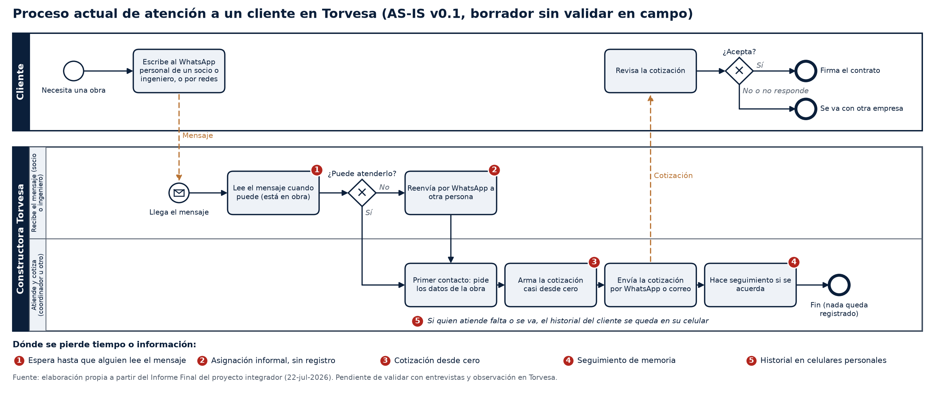
Nota. Elaboración propia con base en el informe final del proyecto integrador (Bermeo y Segura, 2026). El reenvío por WhatsApp (paso 3) y la forma de envío de la cotización (paso 6) son supuestos por confirmar.
[DECIDIR-VÍCTOR: el informe final trae un censo de cinco personas (p. 10) sobre el canal de ingreso y la frecuencia con la que se revisan los mensajes. Si ese censo fue real, sus cifras pueden ir aquí como antecedente; si fue parte del diagnóstico simulado, no se usan]

Puntos donde se pierde tiempo o información
El análisis del proceso identifica cinco puntos críticos (Tabla 1). Cada uno se relaciona con una meta de validación y con una función que el sistema debe cumplir; de esa relación salen los requisitos de la sección siguiente.
Tabla 1. Puntos críticos del proceso actual y función que el sistema debe cumplir
Punto crítico | Qué pasa hoy | Función del sistema | Meta
1. Espera | Nadie ve el mensaje hasta que revisa el celular | Registrar la solicitud y avisar al instante al celular del responsable | M1, M3
2. Asignación informal | La delegación no deja rastro ni un responsable claro | Asignar un único responsable, registrar cada cambio de estado y recordar a los 15 minutos | M1, M3
3. Cotización desde cero | Las cotizaciones anteriores están dispersas en celulares y cuadernos | Plantillas por tipo de obra y borrador propuesto por el asistente, revisado por una persona | M2
4. Seguimiento de memoria | Sin recordatorios, el interés del cliente se enfría | Fecha de seguimiento con recordatorio | —
5. Historial en los celulares | Si un vendedor se va, se pierde lo que sabía del cliente | Ficha por cliente en la bóveda, que cualquier persona autorizada puede consultar | M4

Nota. Elaboración propia. Además, en todos los pasos el sistema debe dejar un registro verificable de cada evento (M5) y proteger los datos personales (LOPDP).

Línea base
La línea base de las metas M1 a M5 se calcula con documentos de la empresa (fechas y horas de las solicitudes de los últimos tres meses, sin datos de clientes) y con los casos de prueba del equipo [FALTA-DATO: línea base M1 y M3, muestra documental de Torvesa] [FALTA-DATO: línea base M2 y M4, casos de prueba del sprint 5]. [DECIDIR-TUTORA: la forma de medir depende de la propuesta de no recoger datos de personas (véase el capítulo III)]

Diseño del sistema

Requisitos
Los requisitos se obtuvieron con un proceso de elicitación y análisis basado en la norma ISO/IEC/IEEE 29148 y en la guía SWEBOK [FALTA-DATO: ficha de la norma ISO/IEC/IEEE 29148 y de SWEBOK en la base de fuentes]. La primera iteración partió de los documentos del proyecto integrador y del código de TEAMSLASH, revisado el 2 de noviembre de 2026. Cada requisito tiene un identificador, la necesidad de la que sale, un criterio de aceptación y la forma de verificarlo. La Tabla 2 resume los 24 requisitos; la versión completa, con su trazabilidad, va en el Anexo 2.
Tabla 2. Requisitos del sistema
Código | Requisito (resumen) | Tipo | Meta
RQ-01 | Registrar cada solicitud del formulario con fecha y hora de ingreso en 5 segundos o menos | Funcional | M1
RQ-02 | Enviar una alerta al celular del responsable en 5 segundos o menos, con enlace a la ficha del cliente | Funcional | M1
RQ-03 | Registrar desde el celular una solicitud recibida por WhatsApp o por teléfono, con la hora real de llegada | Funcional | M1, M3
RQ-04 | Asignar cada solicitud a un único responsable y registrar la asignación | Funcional | M1
RQ-05 | Registrar el estado de cada solicitud: Nueva, En contacto, Cotizada, Ganada o Perdida | Funcional | M1, M3
RQ-06 | A los 15 minutos sin primer contacto, recordar al responsable y avisar a la gerencia | Funcional | M1, M3
RQ-07 | Exigir un motivo de una lista cerrada al marcar una solicitud como Perdida | Funcional | M3
RQ-08 | Generar cada lunes un reporte con la mediana del tiempo de primer contacto, los estados y los motivos de pérdida | Funcional | M1, M3
RQ-09 | Mantener en la bóveda una ficha por cliente, con código, y su historial de solicitudes y cotizaciones | Funcional | M4
RQ-10 | Mantener en la bóveda plantillas de cotización por tipo de obra | Funcional | M2
RQ-11 | Generar con el asistente un borrador de respuesta o de cotización e indicar qué documentos usó | Funcional | M2
RQ-12 | Exigir la revisión y la aprobación de una persona antes de enviar cualquier borrador al cliente | No funcional | M2
RQ-13 | Buscar un cliente por código, nombre o tipo de obra y mostrar su historial completo | Funcional | M4
RQ-14 | Mostrar sin conexión las fichas ya sincronizadas en el celular | No funcional | M4
RQ-15 | Guardar cada evento en un registro de solo agregar, con su huella SHA-256 y la del evento anterior | Funcional | M5
RQ-16 | Verificar la integridad del registro y señalar cada evento alterado | Funcional | M5
RQ-17 | Guardar en el registro verificable solo huellas y códigos, sin datos personales | Normativo | —
RQ-18 | Pedir en el formulario el consentimiento del prospecto, con enlace al aviso de privacidad | Normativo | —
RQ-19 | Eliminar o anonimizar los datos de los prospectos perdidos al cumplirse el plazo de conservación | Normativo | —
RQ-20 | Dar acceso solo a cuentas individuales autorizadas por la gerencia | No funcional | —
RQ-21 | Enviar al servicio de IA solo códigos de cliente, nunca nombres, teléfonos ni correos | Normativo | —
RQ-22 | Alcanzar una usabilidad aceptable al final de la validación | No funcional | M6
RQ-23 | Validar el diseño en operación experimental controlada durante dos semanas | De proyecto | —
RQ-24 | Guardar la hora del primer contacto de cada solicitud | Funcional | M1

Nota. Elaboración propia a partir del documento de elicitación y análisis de requerimientos, versión 0.1 (27 de octubre de 2026), con la revisión técnica del 2 de noviembre de 2026. RQ-22 cambia si se acepta la propuesta de medir la usabilidad sin cuestionarios (capítulo III).
La priorización combinó el valor para el negocio, la urgencia, el costo y el riesgo de cada requisito. Quedaron con prioridad alta el registro de la solicitud, la alerta, el registro manual de lo que llega por WhatsApp, el responsable único, los estados, la revisión humana de los borradores y los tres requisitos de protección de datos (RQ-17, RQ-18 y RQ-21). El borrador con IA (RQ-11) y el registro de solo agregar (RQ-15) quedaron con prioridad baja por su costo y su riesgo técnico, aunque son parte del aporte del proyecto; por eso se acotan: el asistente solo propone borradores que una persona revisa (RQ-12).

Casos de uso y modelo conceptual
La Figura 2 muestra los 12 casos de uso del sistema y sus actores: el prospecto o cliente, el coordinador comercial, quien cotiza, los colaboradores, la gerencia y tres sistemas externos (el canal de alertas, el servicio de IA y el reloj del sistema). Cada caso de uso tiene un escenario operacional y está ligado a sus requisitos.
Figura 2. Diagrama de casos de uso del sistema
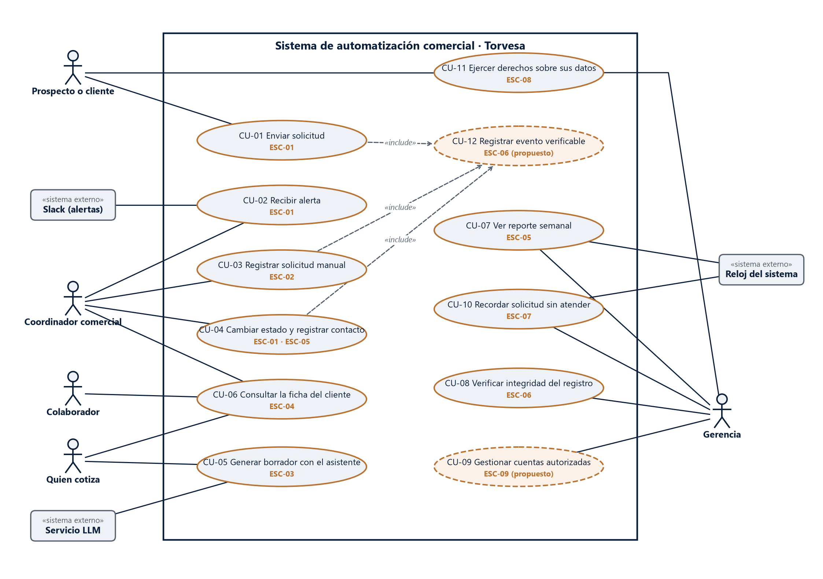
Nota. Elaboración propia. CU-12 (registrar evento verificable) se incluye en todos los casos que cambian algo en el sistema.
El modelo conceptual (Figura 3) muestra la información que el sistema debe conservar y cómo se relaciona. Tres decisiones de diseño se ven en él. Primero, los datos personales viven en un solo lugar, la ficha de contacto del cliente; el resto de registros nombra al cliente solo por su código, de modo que se puede borrar a un cliente sin romper la cadena de huellas. Segundo, la asignación y los cambios de estado se guardan como registros propios, porque TEAMSLASH solo conserva el estado actual y, sin historial, no se puede medir el tiempo de primer contacto. Tercero, cada cotización guarda la huella del documento enviado y los documentos que usó el asistente.
Figura 3. Modelo conceptual del sistema
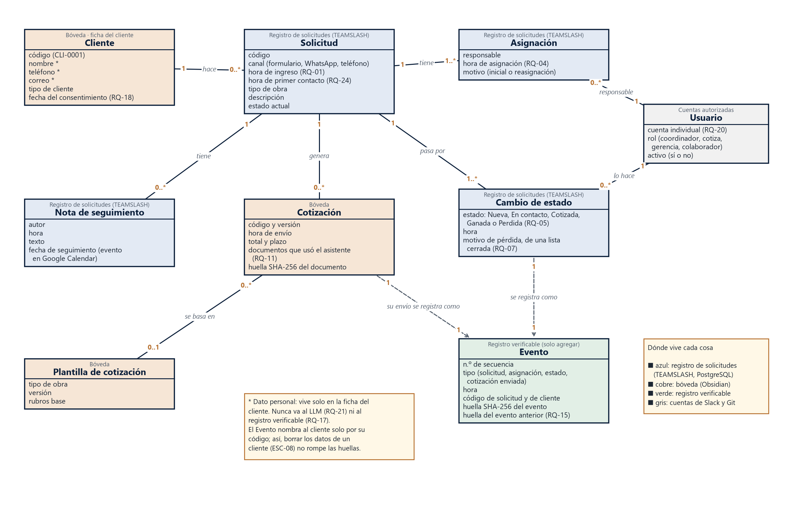
Nota. Elaboración propia. Los colores indican dónde vive cada dato: registro de solicitudes (TEAMSLASH), bóveda (Obsidian), registro verificable y cuentas.

Proceso con el sistema (TO-BE)
El proceso con el sistema se dibujó en BPMN en tres partes, con seis pasos (P1 a P6) y un responsable y un disparador para cada tarea.
La primera parte (Figura 4) cubre la recepción, la asignación, el aviso y el primer contacto. La solicitud entra por el formulario web, con el consentimiento del cliente, o la registra el coordinador desde el celular si llegó por WhatsApp o por teléfono. El sistema le asigna un código, crea o actualiza la ficha del cliente en la bóveda, designa a un único responsable y le envía una alerta con un enlace a esa ficha. Cuando el responsable contacta al cliente y marca «En contacto», el sistema guarda la hora del primer contacto, que es el dato con el que se mide M1.
Figura 4. Proceso con el sistema, parte 1: recepción, asignación, aviso y primer contacto
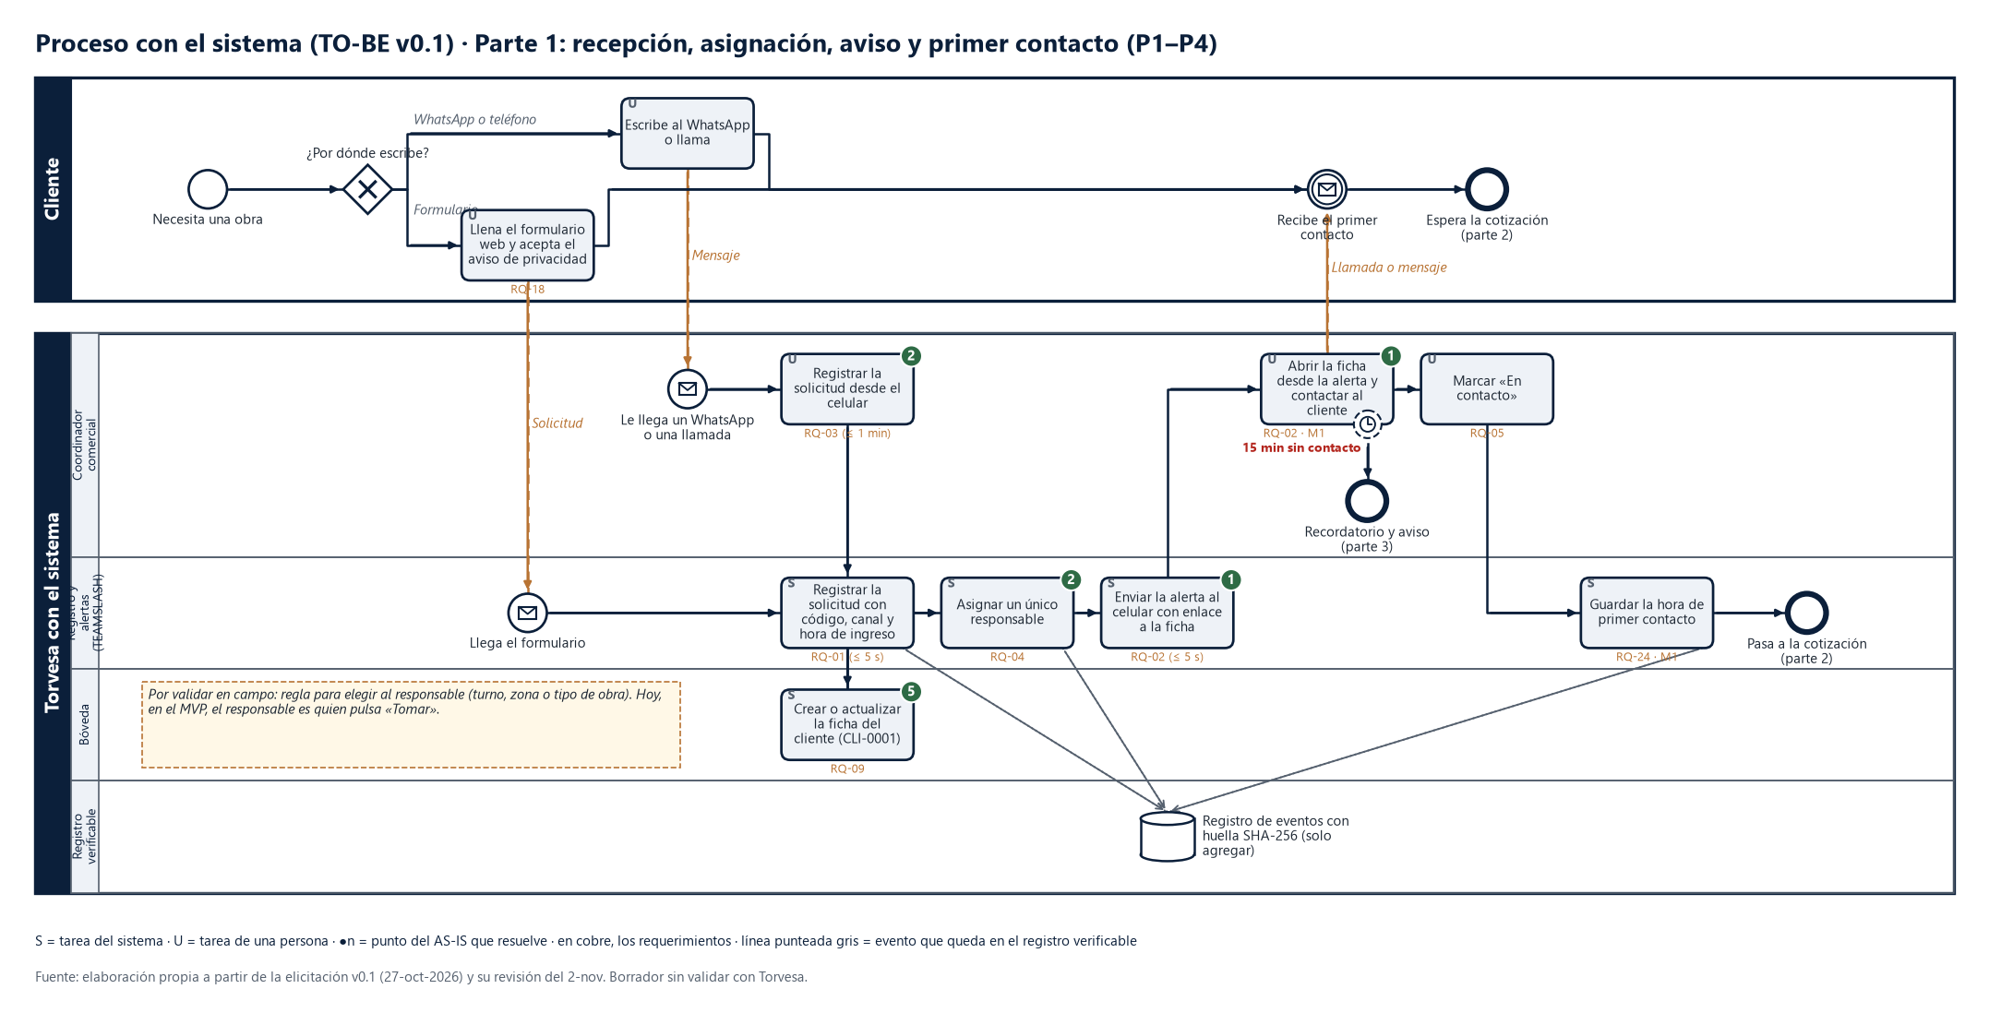
Nota. Elaboración propia.
La segunda parte (Figura 5) cubre la cotización asistida y el traspaso del cliente. Quien cotiza pide un borrador desde la ficha; el asistente busca la plantilla del tipo de obra y las cotizaciones anteriores, propone el borrador y cita los documentos que usó. Una persona revisa rubros, precios y plazos antes de enviarlo; el sistema nunca envía nada por sí solo. Al enviarla, se guarda la huella del documento y la solicitud pasa a «Cotizada». Si un cliente llama y su vendedor no está, otra persona busca la ficha y lo atiende sin pedirle que repita su historia.
Figura 5. Proceso con el sistema, parte 2: cotización asistida y traspaso del cliente
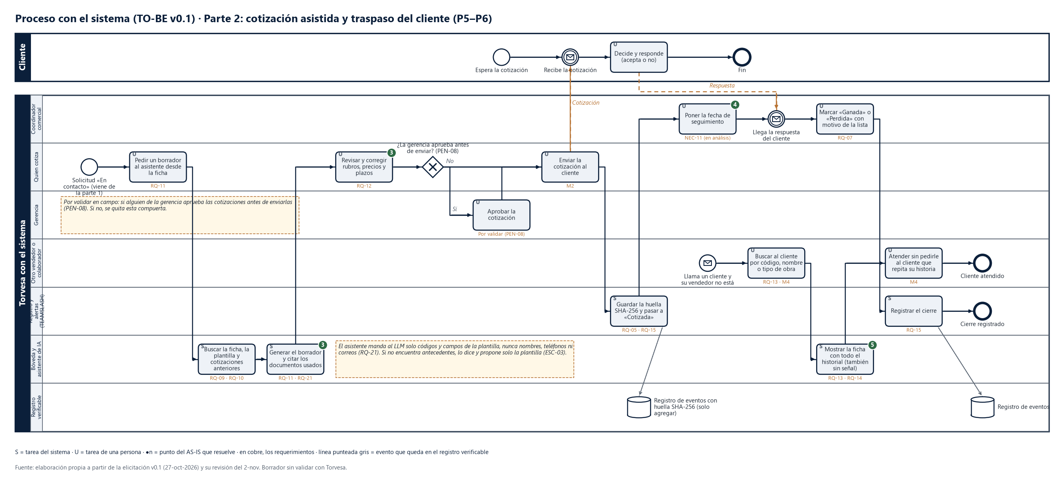
Nota. Elaboración propia. La aprobación de la gerencia antes del envío está dibujada como opcional hasta confirmar si existe en la empresa [FALTA-DATO: si la gerencia aprueba las cotizaciones antes de enviarlas].
La tercera parte (Figura 6) reúne tres flujos que arrancan solos, por tiempo o por un hecho: el recordatorio a los 15 minutos sin primer contacto, con aviso a la gerencia y reasignación si sigue sin atenderse; el recordatorio de seguimiento después de cotizar; y la reasignación de las solicitudes abiertas cuando un vendedor deja la empresa, cuyas fichas permanecen en la bóveda.
Figura 6. Proceso con el sistema, parte 3: recordatorios, seguimiento y reasignación
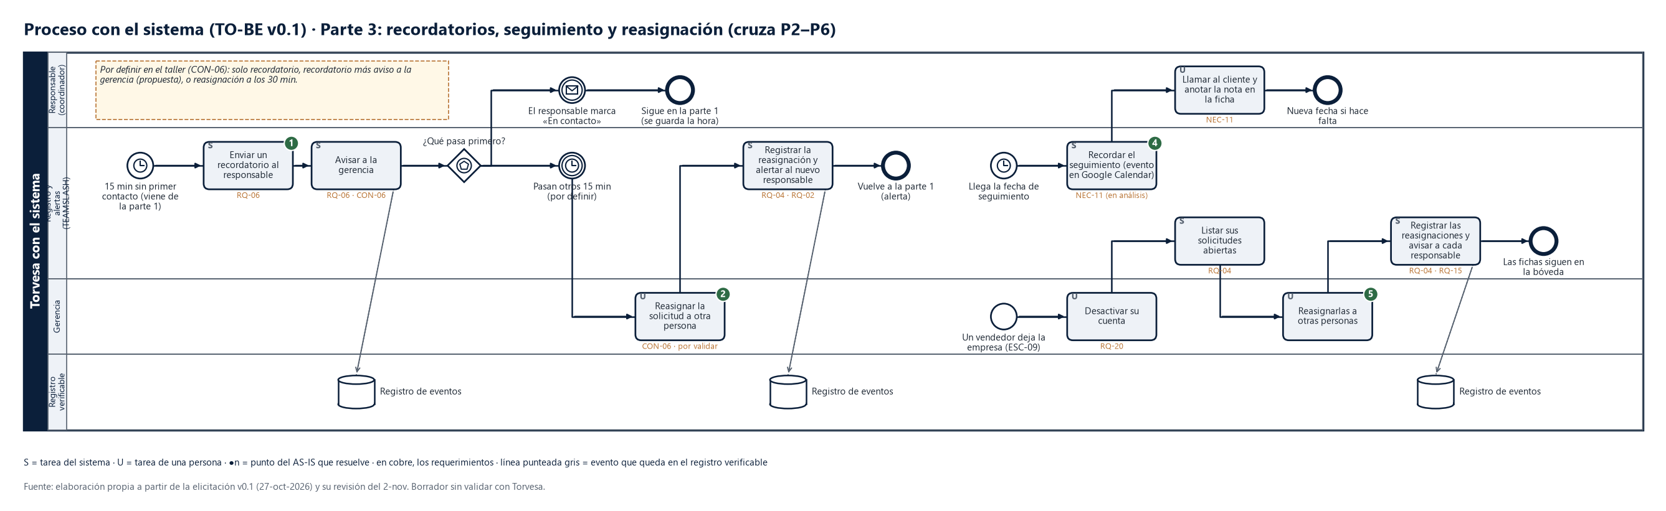
Nota. Elaboración propia. El segundo plazo de 15 minutos para la reasignación es un supuesto por validar con la empresa.

Componentes del sistema
La Figura 7 muestra cómo se conectan los componentes. El registro de solicitudes es TEAMSLASH, que ya existe: un formulario web, una API propia y una base de datos PostgreSQL, con alertas por Slack (Bermeo y Segura, 2026, p. 5). Sobre él se diseñan tres componentes nuevos: la bóveda de conocimiento comercial, el asistente de IA y el registro verificable.
Figura 7. Componentes del sistema propuesto
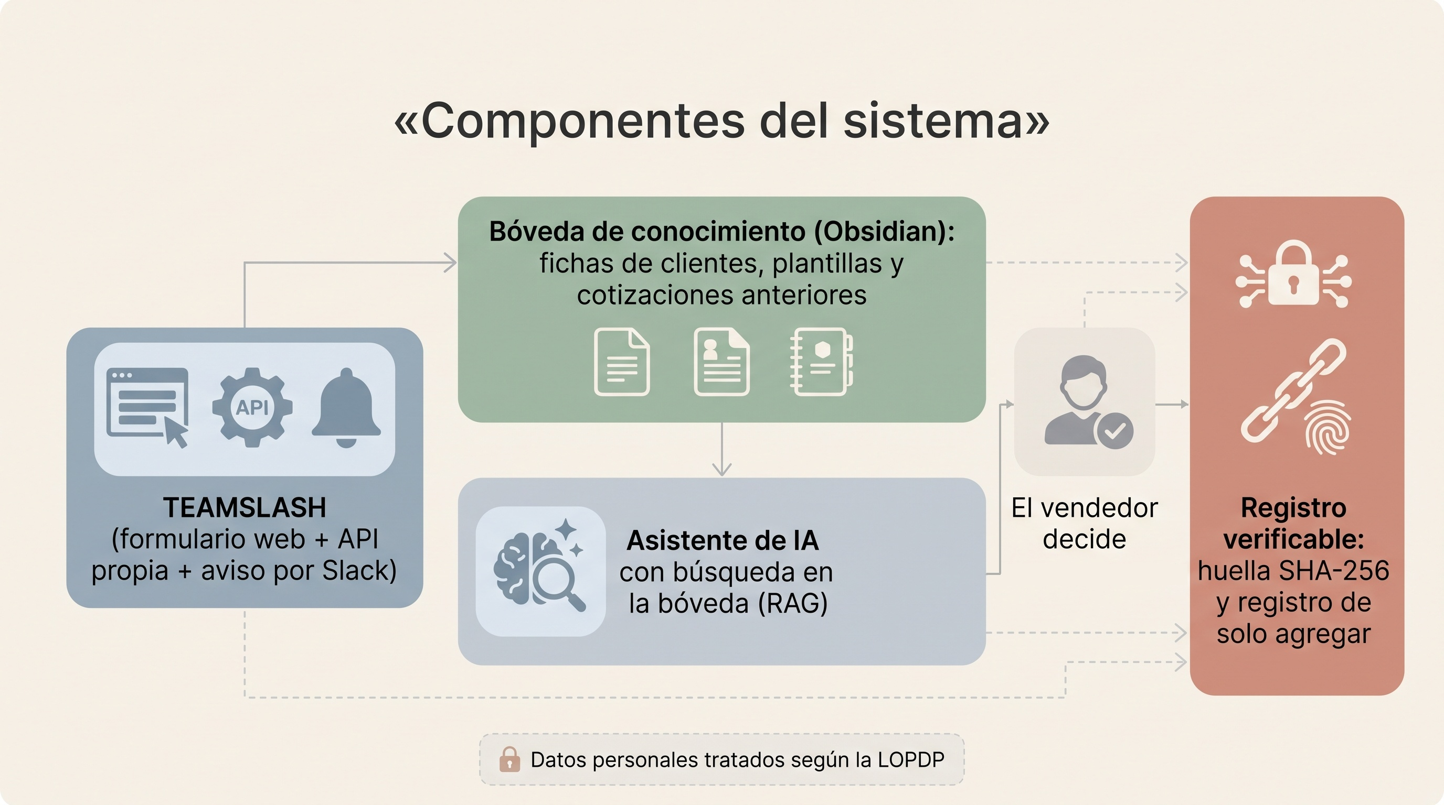
Nota. Elaboración propia.
La revisión técnica de TEAMSLASH del 2 de noviembre de 2026 mostró qué parte del diseño ya existe y qué es nuevo (Tabla 3). También mostró que la versión publicada del sistema no está en línea, por lo que debe volver a desplegarse antes de la prueba de concepto.
Tabla 3. Funciones que ya tiene TEAMSLASH y funciones nuevas
Ya existe en TEAMSLASH (versión 2) | Es trabajo nuevo de este proyecto
Formulario web que registra la solicitud con un código de cliente en PostgreSQL | Hora del primer contacto (RQ-24)
Aviso a Slack con botones de estado; quien pulsa «Tomar» queda como responsable | Historial de cambios de estado y los cinco estados de RQ-05 (hoy son cuatro)
Notas con autor y fecha | Casilla de consentimiento en el formulario (RQ-18)
Fecha de seguimiento que crea un evento en Google Calendar | Bóveda, plantillas de cotización y asistente de IA
— | Registro verificable con huellas SHA-256

Nota. Elaboración propia a partir de la revisión del código de TEAMSLASH (2 de noviembre de 2026).

La bóveda de conocimiento comercial
La bóveda es una carpeta de notas en Obsidian que guarda la memoria comercial de la empresa, de modo que ya no dependa del celular de cada vendedor. Su versión 0.1, con datos ficticios, tiene la estructura de la Tabla 4.
Tabla 4. Estructura de la bóveda de conocimiento comercial
Carpeta | Qué guarda | Requisito
Clientes | Una ficha por cliente, identificada con un código y sin datos personales | RQ-09
Solicitudes | Estado, responsable, hora de ingreso y hora de primer contacto | RQ-05, RQ-24
Cotizaciones | Cada cotización enviada, los documentos que usó el asistente y su huella | RQ-11, RQ-15
Plantillas de cotización | Una por tipo de obra, con los rubros y sin precios | RQ-10
Equipo | Una nota por vendedor, con su rol y si está activo | RQ-20
Contactos | Nombre, teléfono y correo: lo único con datos personales; el asistente no la lee | RQ-19, RQ-21
Tableros | Pendientes por vendedor, clientes por responsable y cotizaciones que esperan respuesta | RQ-08

Nota. Elaboración propia. Los tableros usan la función Bases, incluida en Obsidian, sin complementos adicionales.
Como Obsidian no permite dar permisos distintos a cada usuario dentro de una misma bóveda (Obsidian, s. f.), los datos personales se separan en una sola carpeta, que el asistente nunca consulta. [DECIDIR-VÍCTOR: si la carpeta de contactos va en una bóveda aparte, a la que solo accede quien atiende] [DECIDIR-VÍCTOR: sincronización en el celular con el complemento de Git (gratuito, pero inestable en el móvil) o con Obsidian Sync (de pago)]

Protección de datos personales
El diseño aplica la minimización de datos en cuatro puntos: el formulario pide el consentimiento antes de enviar la solicitud (RQ-18); el registro verificable solo guarda huellas y códigos (RQ-17); el asistente envía al servicio de IA solo códigos, nunca nombres ni teléfonos (RQ-21); y los datos de los prospectos perdidos se eliminan o se anonimizan al vencer el plazo de conservación que fije la gerencia (RQ-19) [FALTA-DATO: plazo de conservación, a definir con la gerencia de Torvesa]. El desarrollo normativo de estos controles, con los artículos de la LOPDP, se completa en el sprint 5.

Herramientas, costos y viabilidad económica
Esta sección se completa en el sprint 5 (del 9 al 15 de noviembre de 2026): la matriz de decisión de herramientas, la inversión inicial, el gasto mensual con la fuente de cada precio, los beneficios estimados con supuestos explícitos y el valor actual neto, la tasa interna de retorno y el período de recuperación en tres escenarios, con su análisis de sensibilidad. El modelo de negocio de TEAMSLASH como servicio va como anexo de contexto.

Riesgos del diseño
Tabla 5. Riesgos principales del diseño y su mitigación
Riesgo | Probabilidad | Impacto | Mitigación
La empresa no autoriza a tiempo el acceso a sus documentos | Media | Alto | Los requisitos de la primera iteración permiten avanzar con el diseño; la medición se apoya en casos de prueba
Las solicitudes que llegan por WhatsApp no se registran y la medición queda incompleta | Media | Alto | Registro manual en un minuto o menos y enlace al formulario
El asistente inventa precios o rubros | Media | Alto | Revisión humana obligatoria (RQ-12) y cita de los documentos usados
Caídas o cambios de precio de servicios de terceros | Baja | Medio | Planes gratuitos o por consumo y alternativas documentadas
Pocas solicitudes en las dos semanas de validación | Media | Medio | Resultados descriptivos y casos de prueba complementarios
La versión publicada de TEAMSLASH no está en línea | Alta | Medio | Volver a desplegarla antes de la prueba de concepto

Nota. Elaboración propia a partir del documento de elicitación (sección 14.2). La matriz completa de riesgos se entrega en el sprint 5.

CAPÍTULO V

EVALUACIÓN Y RESULTADOS
Este capítulo corresponde a las actividades de demostración y evaluación de la investigación en ciencia del diseño. Se escribe con los resultados de los casos de prueba y de la validación del diseño en operación experimental controlada. Su estructura prevista es la siguiente.

Prueba de concepto
Descripción de la prueba de concepto construida en los sprints 5 y 6: el flujo completo desde el formulario hasta el borrador de cotización, pasando por la bóveda y el registro verificable.

Casos de prueba
Resultados de los casos de prueba, uno por meta que se mide en condiciones controladas: el tiempo de elaboración de una cotización con y sin el asistente (M2), la recuperación del historial de un cliente ajeno con y sin la bóveda (M4) y la detección de alteraciones del registro (M5) [FALTA-DATO: resultados de los casos de prueba].

Validación del diseño en operación experimental controlada
Comparación del antes y el después con las solicitudes reales que ingresen durante la validación: tiempo de primer contacto (M1) y clientes perdidos antes del primer contacto (M3), con la mediana, el rango intercuartílico y, si el número de solicitudes lo permite, una prueba no paramétrica [FALTA-DATO: resultados de la validación].

Evaluación de la usabilidad
Resultado de la evaluación de la usabilidad (M6), con el instrumento que se acuerde con la tutora [DECIDIR-TUTORA: cuestionario SUS a los usuarios o evaluación heurística hecha por el equipo].

Discusión y limitaciones
Contraste de los resultados con los antecedentes del capítulo II y con las limitaciones declaradas en el capítulo I.

CAPÍTULO VI

CONCLUSIONES Y RECOMENDACIONES

Conclusiones
Se redacta una conclusión por cada objetivo específico:
• Sobre el OE1 (diagnóstico del proceso actual y línea base).
• Sobre el OE2 (diseño de la arquitectura, los procesos TO-BE y la viabilidad).
• Sobre el OE3 (prototipo funcional de los componentes).
• Sobre el OE4 (validación del diseño frente a la línea base).
• Sobre el OE5 (manual de operación, gobierno de la información y transferencia).

Recomendaciones
Recomendaciones para la Constructora Torvesa, sobre la adopción del sistema y el gobierno de su información comercial, y para futuras investigaciones.

REFERENCIAS BIBLIOGRÁFICAS
AlQershi, N., Mokhtar, S. S. M., y Abas, Z. B. (2020). Innovative CRM and performance of SMEs: The moderating role of relational capital. Journal of Open Innovation: Technology, Market, and Complexity, 6(4), Artículo 155. https://doi.org/10.3390/joitmc6040155
Anthropic. (s. f.). Pricing. Claude Platform Docs. Recuperado el 25 de octubre de 2026 de https://platform.claude.com/docs/en/about-claude/pricing
Asamblea Nacional del Ecuador. (2021, 26 de mayo). Ley Orgánica de Protección de Datos Personales. Registro Oficial Quinto Suplemento n.º 459.
Bakiyalakshmi, S., Sanjay, C., y Sriram, D. (2026). Retrieval augmented generation with LLMs for enterprise proposal automation. ITM Web of Conferences, 85, Artículo 02007. https://doi.org/10.1051/itmconf/20268502007
Banco Central del Ecuador. (2026). Informe de evolución de la economía ecuatoriana en 2025 y perspectivas 2026. https://contenido.bce.fin.ec/documentos/Administracion/EvolEconEcu_2025pers2026.pdf
Béchard, P., y Marquez Ayala, O. (2024). Reducing hallucination in structured outputs via retrieval-augmented generation. En Y. Yang, A. Davani, A. Sil y A. Kumar (Eds.), Proceedings of the 2024 Conference of the North American Chapter of the Association for Computational Linguistics: Human Language Technologies (Volume 6: Industry Track) (pp. 228–238). Association for Computational Linguistics. https://doi.org/10.18653/v1/2024.naacl-industry.19
Bermeo, D., y Segura, V. (2026). TEAMSLASH: Ecosistema digital de gestión de clientes para la Constructora Torvesa [Informe final del proyecto integrador, Universidad Politécnica Salesiana]. [FALTA-DATO: confirmar con la carrera si se cita como trabajo no publicado]
Böhm, K., y Durst, S. (2026). Knowledge management in the age of generative artificial intelligence – from SECI to GRAI. VINE Journal of Information and Knowledge Management Systems, 56(1), 106–121. https://doi.org/10.1108/VJIKMS-10-2024-0357
Brehme, L., Dornauer, B., Ströhle, T., Ehrhart, M., y Breu, R. (2025). Retrieval-augmented generation in industry: An interview study on use cases, requirements, challenges, and evaluation [Preprint]. arXiv. https://doi.org/10.48550/arXiv.2508.14066
Cathles, A., Henríquez, P., y Suaznábar, C. (2023). Impulsando la transformación digital de la construcción: el caso del BIM en Chile. Banco Interamericano de Desarrollo. https://doi.org/10.18235/0004973
Chatterjee, S., Rana, N. P., Khorana, S., Mikalef, P., y Sharma, A. (2023). Assessing organizational users' intentions and behavior to AI integrated CRM systems: A meta-UTAUT approach. Information Systems Frontiers, 25(4), 1299–1313. https://doi.org/10.1007/s10796-021-10181-1
Comisión Económica para América Latina y el Caribe. (2025, 3 de octubre). América Latina y el Caribe aceleran la adopción de la inteligencia artificial, aunque persisten desafíos en inversión, talento y gobernanza [Comunicado de prensa]. https://www.cepal.org/en/pressreleases/latin-america-and-caribbean-accelerate-adoption-artificial-intelligence-though
Cuadrado Torres, L. (2023). Aplicación Design Thinking y Agile Inception para el desarrollo de microempresas de servicio de cafetería. Revista Científica Ciencia y Tecnología, 23(38), 44–62. https://doi.org/10.47189/rcct.v23i39.615
Dawadi, S., Shrestha, S., y Giri, R. A. (2021). Mixed-methods research: A discussion on its types, challenges, and criticisms. Journal of Practical Studies in Education, 2(2), 25–36. https://doi.org/10.46809/jpse.v2i2.20
Gartner. (2025, 18 de noviembre). Gartner predicts by 2028 AI agents will outnumber sellers by 10X—yet fewer than 40% of sellers will report AI agents improved their productivity [Comunicado de prensa].
Gartner. (2026, 9 de marzo). Gartner sales survey finds 67% of B2B buyers prefer a rep-free experience [Comunicado de prensa].
Gil-Gomez, H., Guerola-Navarro, V., Oltra-Badenes, R., y Lozano-Quilis, J. A. (2020). Customer relationship management: Digital transformation and sustainable business model innovation. Economic Research-Ekonomska Istraživanja, 33(1), 2733–2750. https://doi.org/10.1080/1331677X.2019.1676283
Hernández Vega, O., Parra Almada, C. G., y De la Rosa Flores, C. C. (2026). La inteligencia artificial en las pymes: una revisión de literatura para América Latina. Ciencia y Reflexión, 5(1), 1080–1098. https://doi.org/10.70747/cr.v5i1.713
Hyzy, M., Bond, R., Mulvenna, M., Bai, L., Dix, A., Leigh, S., y Hunt, S. (2022). System Usability Scale benchmarking for digital health apps: Meta-analysis. JMIR mHealth and uHealth, 10(8), Artículo e37290. https://doi.org/10.2196/37290
Kleppmann, M., Wiggins, A., van Hardenberg, P., y McGranaghan, M. (2019). Local-first software: You own your data, in spite of the cloud. En Proceedings of the 2019 ACM SIGPLAN International Symposium on New Ideas, New Paradigms, and Reflections on Programming and Software (pp. 154–178). ACM. https://doi.org/10.1145/3359591.3359737
Koushik, V. (2024, 20 de marzo). We tested lead response times of 1000 B2B sales teams. Here are the results. RevenueHero. https://www.revenuehero.io/blog/b2b-lead-response-times
Lewis, P., Perez, E., Piktus, A., Petroni, F., Karpukhin, V., Goyal, N., Küttler, H., Lewis, M., Yih, W., Rocktäschel, T., Riedel, S., y Kiela, D. (2020). Retrieval-augmented generation for knowledge-intensive NLP tasks. Advances in Neural Information Processing Systems, 33, 9459–9474.
Ley de Comercio Electrónico, Firmas y Mensajes de Datos [Ley 67]. (2002, 17 de abril). Registro Oficial Suplemento 557. Última reforma: 7 de febrero de 2023.
Magesh, V., Surani, F., Dahl, M., Suzgun, M., Manning, C. D., y Ho, D. E. (2025). Hallucination-free? Assessing the reliability of leading AI legal research tools. Journal of Empirical Legal Studies, 22(2), 216–242. https://doi.org/10.1111/jels.12413
Manyika, J., Ramaswamy, S., Khanna, S., Sarrazin, H., Pinkus, G., Sethupathy, G., y Yaffe, A. (2015). Digital America: A tale of the haves and have-mores. McKinsey Global Institute. https://www.mckinsey.com/industries/technology-media-and-telecommunications/our-insights/digital-america-a-tale-of-the-haves-and-have-mores
Martínez Mendoza, E., Jiménez Antonio, D., y Fernández Echeverría, E. (2023). Definición y mejora de procesos en ausencia de registros de operación. Ciencia Latina Revista Científica Multidisciplinar, 7(6), 4836–4852. https://doi.org/10.37811/cl_rcm.v7i6.9039
McKinsey & Company. (2023, 3 de mayo). From start-up to scale-up: Accelerating growth in construction technology. https://www.mckinsey.com/industries/private-capital/our-insights/from-start-up-to-scale-up-accelerating-growth-in-construction-technology
McKinsey & Company. (2026, 25 de agosto). The state of AI: Global survey 2026. https://www.mckinsey.com/capabilities/operations/our-insights/the-state-of-ai
National Institute of Standards and Technology. (2015). Secure Hash Standard (SHS) (FIPS PUB 180-4). U.S. Department of Commerce. https://doi.org/10.6028/NIST.FIPS.180-4
Nizioł, M., Wiśniewski, P., Kluza, K., y Ligęza, A. (2021). Characteristic and comparison of UML, BPMN and EPC based on process models of a training company. En Position and Communication Papers of the 16th Conference on Computer Science and Intelligence Systems (Annals of Computer Science and Information Systems, Vol. 26, pp. 193–200). https://doi.org/10.15439/2021F139
Object Management Group. (2013). Business Process Model and Notation (BPMN), version 2.0.2 (OMG Document No. formal/2013-12-09). https://www.omg.org/spec/BPMN/2.0.2/PDF
Obsidian. (2025, 20 de febrero). Obsidian license agreement. Recuperado el 21 de octubre de 2026 de https://obsidian.md/license
Obsidian. (s. f.). Collaborate on a shared vault. Obsidian Help. Recuperado el 21 de octubre de 2026 de https://obsidian.md/help/sync/collaborate
OECD. (2025a). AI adoption by small and medium-sized enterprises. OECD Publishing.
OECD. (2025a). AI adoption by small and medium-sized enterprises. OECD Publishing. https://www.oecd.org/content/dam/oecd/en/publications/reports/2025/12/ai-adoption-by-small-and-medium-sized-enterprises_9c48eae6/426399c1-en.pdf
OECD. (2025b). Generative AI and the SME workforce: New survey evidence. OECD Publishing. https://www.oecd.org/en/publications/generative-ai-and-the-sme-workforce_2d08b99d-en.html
Oldroyd, J. B., McElheran, K., y Elkington, D. (2011). The short life of online sales leads. Harvard Business Review, 89(3) [FALTA-FUENTE: páginas, al abrir el PDF].
Peña-Ramírez, C., Espinoza-Brito, L., Forcael, E., Garcés, G., y Cea, C. (2024). Leveraging business intelligence for strategic growth: A case study of small and medium-sized enterprises (SMEs) in the construction industry. Ingeniare. Revista chilena de ingeniería, 32, 39. https://doi.org/10.4067/s0718-33052024000100240
Pérez-Campdesuñer, R., Sánchez-Rodríguez, A., García-Vidal, G., Martínez-Vivar, R., y De Miguel-Guzmán, M. (2025). Artificial intelligence in Ecuadorian SMEs: Drivers and obstacles to adoption. Information, 16(6), Artículo 443. https://doi.org/10.3390/info16060443
Presidencia de la República del Ecuador. (2023, 13 de noviembre). Reglamento General de la Ley Orgánica de Protección de Datos Personales (Decreto Ejecutivo 904). Registro Oficial Tercer Suplemento n.º 435.
Radhakrishnan, U. (2025). Documenting SME processes with conversational AI: From tacit knowledge to BPMN. IET Conference Proceedings, 2025(28), 69–74. https://doi.org/10.1049/icp.2025.3640
Redacción Empresas. (2024, 26 de febrero). Tres de cada 10 ecuatorianos usaron IA en sus tareas diarias de trabajo. Primicias. https://www.primicias.ec/nota/primicias-empresas/eco-naranja/el-36-de-ecuatorianos-uso-la-ia-en-sus-tareas-diarias-dentro-del-trabajo/
Revelo, R. (2026, 16 de septiembre). El peligro de la «Shadow AI»: el 33 % de empleados en Ecuador usa IA personal en el trabajo. Primicias.
Rodriguez, M., Deeter-Schmelz, D. R., y Krush, M. T. (2025). The impact of generative AI technology on B2B sales process and performance: An empirical study. Journal of Business & Industrial Marketing, 40(10), 2013–2027. https://doi.org/10.1108/JBIM-02-2025-0097
Salesforce Research. (2022). State of the connected customer (5.ª ed.). Salesforce.
Salesforce Research. (2022). State of the connected customer (5.ª ed.). Salesforce. https://www.salesforce.com/content/dam/web/en_ie/www/PDF/state-of-connected-customer-fifth-ed-comp.pdf
Salesforce Research. (2024). State of sales (6.ª ed.). Salesforce.
Salesforce Research. (2024). State of sales (6.ª ed.). Salesforce. https://www.salesforce.com/sales/state-of-sales/
Samuelson, O., y Stehn, L. (2023). Digital transformation in construction – a review. Journal of Information Technology in Construction, 28, 385–404. https://doi.org/10.36680/j.itcon.2023.020
Sassa, A. C., Almeida, I. A. de, Pereira, T. N. F., y Oliveira, M. S. de. (2023). Scrum: A systematic literature review. International Journal of Advanced Computer Science and Applications, 14(4), 173–181. https://doi.org/10.14569/IJACSA.2023.0140420
Schwaber, K., y Sutherland, J. (2020). La Guía Scrum: la guía definitiva de Scrum: las reglas del juego. Scrumguides.org. https://scrumguides.org/docs/scrumguide/v2020/2020-Scrum-Guide-Spanish-Latin-South-American.pdf
Servicio de Rentas Internas. (2026). Consulta de RUC: Torvesa Constructora (RUC 1792266424001) [Base de datos]. Recuperado el 28 de septiembre de 2026 de https://srienlinea.sri.gob.ec [FALTA-DATO: A1 — captura con fecha].
Sevilla-Gonzalez, M. D. R., Moreno Loaeza, L., Lazaro-Carrera, L. S., Bourguet Ramirez, B., Vázquez Rodríguez, A., Peralta-Pedrero, M. L., y Almeda-Valdes, P. (2020). Spanish version of the System Usability Scale for the assessment of electronic tools: Development and validation. JMIR Human Factors, 7(4), Artículo e21161. https://doi.org/10.2196/21161
Singla, A., Sukharevsky, A., Yee, L., Chui, M., y Hall, B. (2025). The state of AI: How organizations are rewiring to capture value. McKinsey & Company. https://www.mckinsey.com/capabilities/quantumblack/our-insights/the-state-of-ai-how-organizations-are-rewiring-to-capture-value
Stark, A. (2024). Institutional amnesia in government: How much is enough? Policy Quarterly, 20(1), 3–9. https://doi.org/10.26686/pq.v20i1.9046
Tuunanen, T., Winter, R., y vom Brocke, J. (2024). Dealing with complexity in design science research: A methodology using design echelons. MIS Quarterly, 48(2). https://doi.org/10.25300/MISQ/2023/16700
Vinzent03. (s. f.). Obsidian Git [Repositorio de software]. GitHub. Recuperado el 21 de octubre de 2026 de https://github.com/Vinzent03/obsidian-git
Wu, M., Andreev, P., y Benyoucef, M. (2024). The state of lead scoring models and their impact on sales performance. Information Technology and Management, 25(1), 69–98. https://doi.org/10.1007/s10799-023-00388-w
Zambrano Loor, Y. S., y García Vera, M. P. (2025). Optimización de la gestión documental y procesos administrativos en GAD parroquiales rurales de Chone. Journal Business Science, 6(2), 64–83. https://doi.org/10.56124/jbs.v6i2.004

ANEXOS
Anexo 1. Instrumentos y consentimiento informado (según la decisión sobre el método).
Anexo 2. Documento de elicitación y análisis de requerimientos, con la trazabilidad completa.
Anexo 3. Escenarios operacionales y casos de uso detallados.
Anexo 4. Diagramas BPMN del proceso actual y del proceso con el sistema.
Anexo 5. Modelo financiero: inversión, gasto mensual, VAN, TIR y sensibilidad (sprint 5).
Anexo 6. Modelo de negocio de TEAMSLASH como servicio (contexto).
Anexo 7. Declaración de uso de inteligencia artificial generativa.

